**tài liệu dự án**

**HỆ THỐNG QUẢN LÝ CAFE SHOP**



|  |  |
| --- | --- |
| Giảng viên | : |
| Học viên | : |
| Lớp/Kỳ | : |
| Thành viên | : |
|  |
|  |
|  |

June 12, 2020

LẬP TRÌNH ABC City

MỤC LỤC

1 Giới thiệu dự án 4

1.1 Giới thiệu công ty HTTC 4

1.2 Yêu cầu của công ty 4

1.3 Lập kế hoạch dự án 5

2 Phân tích yêu cầu khách hàng 5

2.1 Sơ đồ Use Case 6

2.2 Đặc tả yêu cầu hệ thống (Security Requirement System) 7

2.2.1 Quản lý nhân viên 7

2.2.2 Quản lý nguyên liệu 8

2.2.3 Quản lý kho 8

2.2.4 Quản lý hóa đơn nhập nguyên liệu 8

2.2.5 Quản lý sản phẩm 9

2.2.6 Quản lý hóa đơn khách hàng 9

2.2.7 Chức năng báo cáo thống kê 10

2.2.8 Chức năng báo cáo doanh số 10

2.2.9 Chức năng tìm kiếm sản phẩm 10

2.2.10 Chức năng quản lý giỏ hàng 10

2.2.11 Đăng nhập 11

2.2.12 Đổi mật khẩu 11

2.2.13 Quên mật khẩu 11

2.2.14 Phân công 12

2.3 Sơ đồ triển khai và yêu cầu hệ thống 12

2.3.1 Công nghệ lập trình và công cụ được sử dụng 12

2.3.2 Sơ đồ lớp 13

2.3.3 Sơ đồ luồng dữ liệu (Data Flow Diagram) 14

2.3.4 Sơ đồ triển khai 14

2.3.5 Sơ đồ hệ thống 15

2.3.6 Yêu cầu hệ thống 15

3 Thiết kế ứng dụng 15

3.1 Mô hình công nghệ ứng dụng 16

3.2 Thực thể 16

3.2.1 Sơ đồ quan hệ thực thể (ERD) 16

3.2.2 Chi tiết thực thể 18

3.3 Giao diện 23

3.3.1 Sơ đồ tổ chức giao diện 23

3.3.2 Giao diện chức năng 25

3.3.3 Các giao diện hỗ trợ khác 39

4 Thực hiện dự án 43

4.1 Tạo giao diện với Swing 43

4.1.1 Cửa sổ chính (AdminFrame) 43

4.1.2 Cửa sổ kho nguyên liệu 44

4.1.3 Cửa sổ lịch sử đơn hàng 46

4.1.4 Cửa sổ lịch sử nhập kho 47

4.1.5 cửa sổ danh sách nhân viên 48

4.1.6 cửa sổ mã giảm giá 48

4.1.7 cửa sổ đặt hàng (Staffframe) 49

4.1.8 cửa sổ đơn hàng 51

4.1.9 Cửa sổ nguyên liệu 52

4.1.10 cửa sổ Thông tin nhân viên 52

4.1.11 Cửa sổ Thông tin ca làm 54

4.1.12 Cửa sổ chi tiết nguyên liệu 54

4.1.13 cửa sổ thêm và tạo tài khoản cho nhân viên 56

4.1.14 cửa sổ hóa đơn chi tiết 58

4.1.15 cửa sổ đổi mật khẩu 59

4.1.16 cửa sổ chào 60

4.1.17 cửa sổ chi tiết ca làm 60

4.1.18 cửa sổ hóa đơn nhập kho chi tiết 61

4.1.19 cửa sổ quên mật khẩu 62

4.1.20 cửa sổ nhập email để lấy lại mật khẩu 63

4.1.21 cửa sổ nhập mã xác nhận 64

4.1.22 cửa sổ reset mật khẩu 64

4.1.23 cửa sổ đăng nhập 65

4.1.24 cửa sổ phân công 66

4.1.25 cửa sổ quản lý nhân viên 67

4.1.26 cửa sổ công thức 68

4.1.27 cửa sổ đổi mật khẩu 69

4.2 quy trình hoạt động 70

4.3 Tạo CSDL với SQL Server 80

4.3.1 Sơ đồ quan hệ 80

4.3.2 Chi tiết các bảng 81

4.3.3 Thủ tục 88

4.4 Lập trình CSDL 90

4.4.1 Mô hình tổ chức lập trình CSDL 90

4.4.2 JDBCUtil 90

4.4.3 Entity Class và DAO 91

4.5 Thư Viện Tiện Ích 105

4.6 Lập trình nghiệp vụ 110

4.6.1 Cửa sổ chính AdminFrame 110

4.6.2 Cửa sổ StaffFrame 112

4.6.3 Các cửa sổ hỗ trợ tổ chức 112

4.6.4 Các cửa sổ chức năng quản lý 114

# Giới thiệu dự án

## Giới thiệu công ty HTTC

* Hiện nay, nhu cầu của người dùng ngày càng cao và khó khăn, đòi hỏi sự tiện lợi và nhanh chóng.
* Hệ thống quản lý quán cafe online là một hệ thống đa chức năng, cung cấp cho người dùng những chức năng cần thiết nhất từ một hệ thống bán hàng online chuyên nghiệp, nhanh chóng và tiện lợi.
* Hiện trạng: còn là một hệ thống đang trong quá trình phát triển và hoàn thiện hơn khi tới tay người dùng, nhằm đáp ứng đủ nhu cầu của người dùng và sẽ phát triển hơn trong tương lai.

## Yêu cầu của công ty

**Yêu cầu của công ty khi trao đổi với khách hàng.**

1. Xây dựng hệ thống quản lý quán cafe (CoffeeShop Management).
2. Giao diện vừa mắt, lấy màu chủ đạo là màu nâu trắng. Menu khi khách hàng đặt nước phải có hình ảnh của các món nước, giá cả, size, số lượng, giỏ hàng và tổng tiền của mỗi hóa đơn.
3. Về hệ thống quản lý: Admin là tài khoản được tạo đầu tiên và duy nhất, được quyền truy cập và quản lý hóa đơn, doanh thu, báo cáo thống kê, xuất nhập hàng và quản lý ca làm việc của nhân viên.
4. Tài khoản của nhân viên được phân quyền order các thức uống mà khách hàng sẽ đặt, quản lý hóa đơn của khách hàng, báo cáo doanh thu và xem ca làm việc cũng sẽ do Admin tạo và phân quyền.
5. Hình thức order của khách hàng như sau: Khách hàng sẽ order tại quầy, sẽ có 2-3 Menu đã được in ra và đặt trước quầy, khách hàng sẽ xem và nhân viên sẽ là người tiếp nhận order của khách hàng. Khi đã order xong thì nhân viên sẽ đọc lại các thức uống của khách hàng 1 lần nữa, khi khách hàng đã xác nhận thì in hóa đơn thanh toán tại quầy.
6. Chức năng giảm giá: Dùng mã giảm giá để áp dụng vào hóa đơn của khách hàng.
7. Báo cáo thống kê: xuất ra bằng file PDF cho tất cả các hóa đơn.
8. Thời gian hoàn thành và giao phần mềm cho khách hàng: Từ 2-3 tháng.

**Định hướng tương lai.**

1. Trang chủ: hiển thị nhiều hình ảnh về quán cũng như các món nước tâm đắc.
2. Tiêu đề bao gồm: logo, giới thiệu, homelink, ô tìm kiếm, thanh điều hướng, số điện thoại liên hệ, dịch vụ, câu chuyện về quán cafe, đăng nhập, đăng kí, feedback của khách hàng và thời gian làm việc của quán.
3. Chức năng giảm giá: phát triển thêm các hình thức giảm giá khác như Voucher hay mã QR.
4. Về hóa đơn và báo cáo thống kê: phát triển để có thể xuất ra file Exel, Word, ...
5. Thị trường bán hàng online như: TikTok, Facebook, App, GrapFood, Gojek, ...
6. Phần mềm: phát triển thêm phần mềm quản lý Nhà hàng, Khách sạn, Dịch vụ du lịch,...
7. Luôn update những cái mới cho khách hàng.

## Lập kế hoạch dự án

* *Bảng kế hoạch dự án*

|  |  |  |  |  |
| --- | --- | --- | --- | --- |
| **TT** | **Hạng mục** | **Bắt đầu** | **Kết thúc** | **Kết quả** |
| 1 | Phân tích yêu cầu khách hàng | 28/06/2023 | 03/07/2023 | Đã hoàn thành |
| 1.1 | Vẽ sơ đồ use case | 03/07/2023 | 05/07/2023 | Đã hoàn thành |
|  |  |  |  |  |
| 2 | Thiết kế ứng dụng |  |  |  |
| 2.1 | Thiết kế mô hình công nghệ |  |  |  |
|  |  |  |  |  |
| 3 | Thực hiện dự án |  |  |  |
| 3.1 | Tạo giao diện |  |  |  |
|  |  |  |  |  |
| 4 | Kiểm thử |  |  |  |
| 4.1 | Xây dựng kịch bản kiểm thử |  |  |  |
|  |  |  |  |  |
| 5 | Đóng gói và triển khai |  |  |  |
| 5.1 | Đóng gói sản phẩm |  |  |  |

# Phân tích yêu cầu khách hàng

* *Tiến hành phân tích yêu cầu khách hàng theo các bước sau đây*

## Sơ đồ Use Case

* *Vẽ sơ đồ use case để phác họa phạm vị của ứng dụng cũng như vai trò sử dụng. Nên chia nhiều mức để tránh rối sơ đồ*

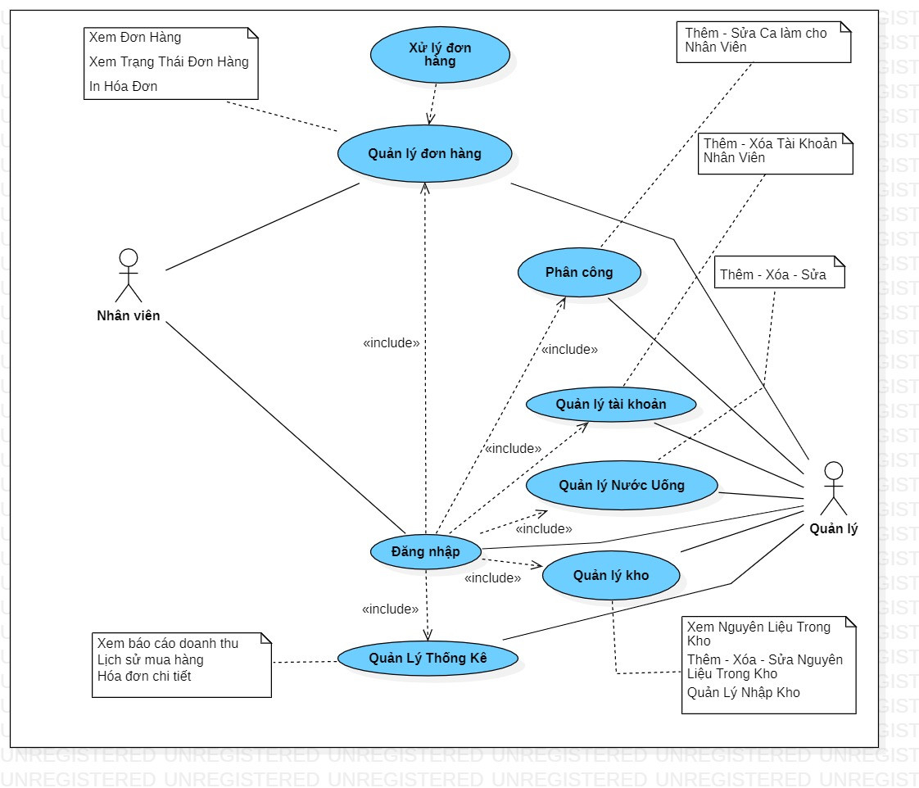

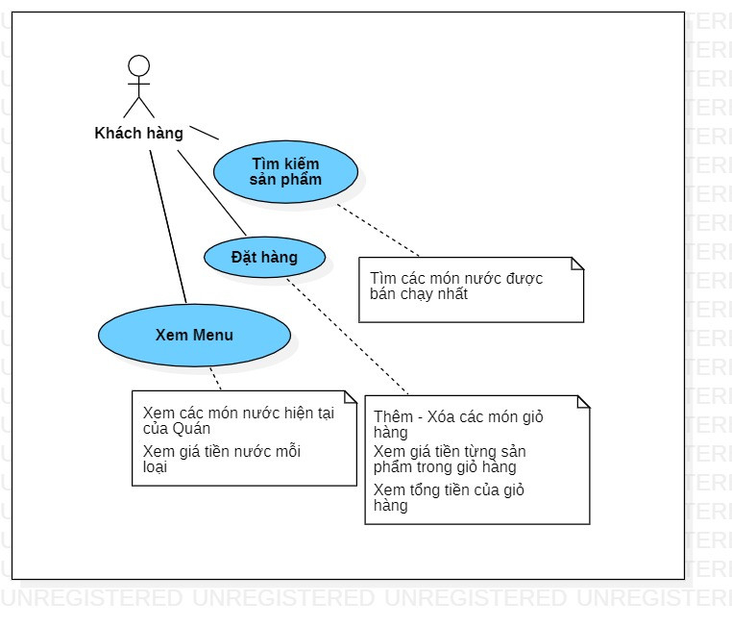

## Đặc tả yêu cầu hệ thống (Security Requirement System)

### Quản lý nhân viên

* **Mô tả chức năng:**

Chức năng quản lý nhân viên được sử dụng để quản lý thông tin nhân viên. Yêu cầu của chức năng này là liệt kê danh sách nhân viên, xem thông tin chi tiết của mỗi nhân viên, thêm nhân viên mới, cập nhật thông tin hoặc xóa nhân viên đã tồn tài.

* **Dữ liệu liên quan:**

Thông tin của mỗi nhân viên gồm: mã nhân viên, họ và tên, ca làm việc, tài khoản đăng nhập của nhân viên.

* **Đối tượng sử dụng:**

Sau khi đăng nhập thì Chủ quán Cafe có thể sử dụng chức năng này.

### Quản lý nguyên liệu

* **Mô tả chức năng:**

Chức năng quản lý nguyên liệu được sử dụng để quản lý những nguyên liệu cần thiết cho quán cafe. Yêu cầu của chức năng này là liệt kê danh sách các nguyên liệu cần thiết đã được thêm vào, thêm, sửa hoặc xóa nguyên liệu.

* **Dữ liệu liên quan:**

Thông tin của mỗi nguyên liệu gồm: Mã nguyên liệu, tên nguyên liệu, giá tiền mỗi nguyên liệu, đơn vị tính (Mỗi nguyên liệu có hạn mức tối thiểu để nhập vào kho, không được nhập ít hơn hạn mức tối thiểu cho phép).

* **Đối tượng sử dụng:**

Sau khi đăng nhập thì Chủ quán Cafe có thể sử dụng chức năng này.

### Quản lý kho

* **Mô tả chức năng:**

Chức năng quản lý kho được sử dụng để quản lý số lượng nguyên liệu dữ trữ cho quán cafe. Yêu cầu của chức năng này là liệt kê danh sách số lượng của mỗi nguyên liệu đã được nhập vào kho, nhập hoặc xóa bớt nguyên liệu.

* **Dữ liệu liên quan:**

Thông tin của mỗi nguyên liệu gồm: Mã nguyên liệu, tên nguyên liệu, số lượng, đơn vị tính (Mỗi nguyên liệu có hạn mức tối thiểu để nhập vào kho, không được nhập ít hơn hạn mức tối thiểu cho phép).

* **Đối tượng sử dụng:**

Sau khi đăng nhập thì Chủ quán Cafe có thể sử dụng chức năng này.

Sau khi đăng nhập thì Nhân viên cũng có thể sử dụng chức năng này nhưng chỉ giới hạn trong việc xem số lượng nguyên liệu trong kho.

### Quản lý hóa đơn nhập nguyên liệu

* **Mô tả chức năng:**

Chức năng quản lý hóa đơn nhập nguyên liệu được sử dụng để quản lý chi tiêu cho việc nhập nguyên liệu cho quán cafe. Yêu cầu của chức năng này là mỗi khi nhập nguyên liệu vào kho thì xuất thành hóa đơn, xem chi tiết hóa đơn, tìm kiếm hóa đơn theo ngày.

* **Dữ liệu liên quan:**

Thông tin của mỗi hóa đơn gồm: Mã nhập kho, ngày nhập, tổng tiền.

Thông tin của chi tiết mỗi hóa đơn: Mã nhập kho, mã nguyên liệu, tên nguyên liệu, số lượng nhập, giá tiền mỗi nguyên liệu nhập vào tương ứng với số lượng.

* **Đối tượng sử dụng:**

Sau khi đăng nhập thì Chủ quán Cafe có thể sử dụng chức năng này.

### Quản lý sản phẩm

* **Mô tả chức năng:**

Chức năng quản lý sản phẩm được sử dụng để quản lý sản phẩm nước có trong quán cafe. Yêu cầu của chức năng này là liệt kê danh sách sản phẩm và xem được công thức cho mỗi sản phẩm, thêm, sửa và xóa sản phẩm

* **Dữ liệu liên quan:**

Thông tin của mỗi sản phẩm: Mã sản phẩm, tên sản phẩm, giá tiền.

Thông tin của công thức mỗi sản phẩm: Mã sản phẩm, mã nguyên liệu, tên sản phẩm, tên nguyên liệu, số lượng tiêu hao cho mỗi sản phẩm, đơn vị tính của nguyên liệu

* **Đối tượng sử dụng:**

Sau khi đăng nhập thì Chủ quán Cafe có thể sử dụng chức năng này. Khách hàng có thể xem được danh sách sản phẩm bên giao diện của khách hàng và không được thêm, sửa, xóa hay xem chi tiết sản phẩm.

### Quản lý hóa đơn khách hàng

* **Mô tả chức năng:**

Chức năng quản lý hóa đơn của khách hàng được sử dụng để quản lý những hóa đơn thành công của khách hàng. Yêu cầu của chức năng là liệt kê ra danh sách những đơn hàng có trạng thái hoàn thành, xem chi tiết hóa đơn, tìm kiếm hóa đơn theo ngày, có áp dụng mã giảm giá.

* **Dữ liệu liên quan:**

Thông tin của mỗi hóa đơn gồm: Mã hóa đơn, ngày xuất hóa đơn, tổng tiền, mã giảm giá.

Thông tin của chi tiết mỗi hóa đơn: Mã hóa đơn, mã khách hàng, mã sản phẩm, tên khách hàng, tên sản phẩm, số lượng đặt hàng cho mỗi sản phẩm trong hóa đơn, size của mỗi loại sản phẩm, địa chỉ, giá tiền mỗi sản phẩm dựa theo số lượng và size.

* **Đối tượng sử dụng:**

Sau khi đăng nhập thì Chủ quán Cafe có thể sử dụng chức năng này và hiển thị những hóa đơn thành công. Nhân viên cũng sử dụng được chức năng này và hiển thị tất cả hóa đơn bao gồm những hóa đơn “đang chờ”.

### Chức năng báo cáo thống kê

* **Mô tả chức năng:**

Chức năng báo cáo thống kê là chức năng dùng để quản lý doanh thu và chi tiêu trong quán. Yêu cầu của chức năng là liệt kê ra những hóa đơn nhập kho và những hóa đơn của khách hàng sau đó tính được tổng chi tiêu và doanh thu, tính lãi suất và có thể tính theo ngày.

* **Dữ liệu liên quan:**

Thông tin của mỗi hóa đơn nhập kho: Mã nhập kho, ngày nhập, tổng tiền.

Thông tin của mỗi hóa khách hàng đơn gồm: Mã hóa đơn, ngày xuất hóa đơn, tổng tiền, mã giảm giá.

* **Đối tượng sử dụng:**

Sau khi đăng nhập thì Chủ quán Cafe có thể sử dụng chức năng này.

### Chức năng báo cáo doanh số

* **Mô tả chức năng:**

Chức năng báo cáo doanh số là chức năng của Nhân viên dùng để báo cáo doanh thu về cho chủ quán cafe. Yêu cầu của chức năng là liệt kê ra những hóa đơn thành công và tính tổng doanh thu dựa trên tổng tiền mỗi hóa đơn, tìm kiếm hóa đơn theo ngày

* **Dữ liệu liên quan:**

Thông tin của mỗi hóa khách hàng đơn gồm: Mã hóa đơn, ngày xuất hóa đơn, tổng tiền, mã giảm giá.

* **Đối tượng sử dụng:**

Sau khi đăng nhập thì Nhân viên có thể sử dụng chức năng này.

### Chức năng tìm kiếm sản phẩm

* **Mô tả chức năng:**

Chức năng tìm kiếm sản phẩm là chức năng dành cho nhân viên tiếp tân để tìm kiếm sản phẩm. Yêu cầu của chức năng là liệt kê danh sách sản phẩm theo nhu cầu tìm kiếm của khách hàng.

* **Dữ liệu liên quan:**

Thông tin của mỗi sản phẩm: Mã sản phẩm, tên sản phẩm, giá tiền.

* **Đối tượng sử dụng:**

Sau khi đăng nhập thì nhân viên có thể sử dụng chức năng này.

### Chức năng quản lý giỏ hàng

* **Mô tả chức năng:**

Chức năng quản lý giỏ hàng là chức năng dành cho nhân viên để quản lý giỏ hàng của khách hàng. Yêu cầu của chức năng này là thêm, xóa sản phẩm khỏi giỏ hàng và có kiểm tra xem sản phẩm đó có đủ nguyên liệu để làm hay không, nếu không thì thông báo cho khách hàng.

* **Dữ liệu liên quan:**

Thông tin của mỗi sản phẩm: Mã sản phẩm, tên sản phẩm, giá tiền.

* **Đối tượng sử dụng:**

Sau khi đăng nhập thì nhân viên có thể sử dụng chức năng này.

### Đăng nhập

* **Mô tả chức năng:**

Chức năng đăng nhập là chức năng dành cho tất cả loại user. Yêu cầu của chức năng này là mỗi loại user (Admin, Nhân viên, Khách hàng) sẽ thực hiện đăng nhập ở giao diện đăng nhập của riêng mình, yêu cầu phải nhập đúng tài khoản mật khẩu (có phân biệt hoa thường) để đăng nhập vào hệ thống.

* **Dữ liệu liên quan:**

Thông tin của mỗi tài khoản bao gồm: Tên tài khoản, mật khẩu.

* **Đối tượng sử dụng:**

Tất cả User (Admin, Nhân viên).

### Đổi mật khẩu

* **Mô tả chức năng:**

Chức năng đăng nhập là chức năng dành cho tất cả loại user (Admin, Nhân viên, Khách hàng) sẽ thực hiện đổi mật khẩu sau khi đăng nhập. Yêu cầu của chức năng này là phải nhập chính xác mật khẩu cũ, mật khẩu mới cần đổi và nhập lại mật khẩu mới.

* **Dữ liệu liên quan:**

Thông tin của mỗi tài khoản bao gồm: Tên tài khoản, mật khẩu.

Các thông tin cần thiết khác: Mật khẩu mới, nhập lại mật khẩu mới.

* **Đối tượng sử dụng:**

Tất cả User (Admin, Nhân viên, Khách hàng).

### Quên mật khẩu

* **Mô tả chức năng:**

Chức năng quên mật khẩu là chức năng dành cho Nhân viên trước khi thực hiện đăng nhập. Yêu cầu của chức năng này là phải nhập chính xác tên tài khoản, sau đó nhập Email đã đăng ký tài khoản vào để lấy lại mật khẩu.

* **Dữ liệu liên quan:**

Thông tin của mỗi tài khoản bao gồm: Tên tài khoản, mật khẩu.

Các thông tin cần thiết khác: Email.

* **Đối tượng sử dụng:**

Chức năng chỉ dành cho Nhân viên.

### Phân công

* **Mô tả chức năng:**

Chức năng phân công là chức năng dành cho Admin phân công ca làm việc cho nhân viên.

* **Dữ liệu liên quan:**

Thông tin của nhân viên bao gồm: Mã nhân viên, tên nhân viên.

Thông tin của ca làm bao gồm: Ca.

* **Đối tượng sử dụng:**

Chức năng chỉ dành cho Admin.

## Sơ đồ triển khai và yêu cầu hệ thống

* *Đưa ra mô hình triển khai của ứng dụng trong thực tế để từ đó chỉ ra những điều kiện cần thiết cho việc triển khai ứng dụng*

### Công nghệ lập trình và công cụ được sử dụng

Hệ quản trị cơ sở dữ liệu: SQLServer.

Công cụ lập trình: Eclipse, Swing Tool.

Ngôn ngữ lập trình: Java.

### Sơ đồ lớp

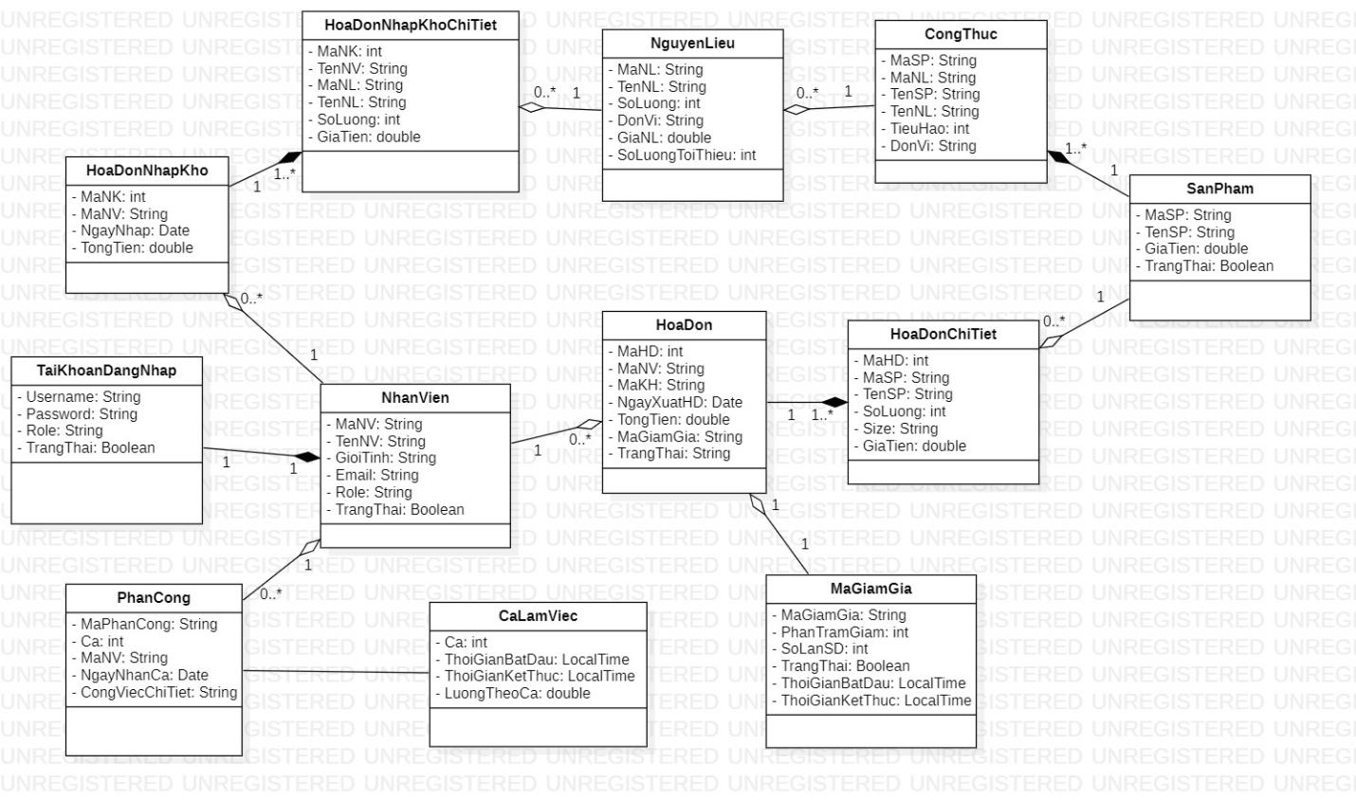

### Sơ đồ luồng dữ liệu (Data Flow Diagram)

### DFD

### Sơ đồ triển khai

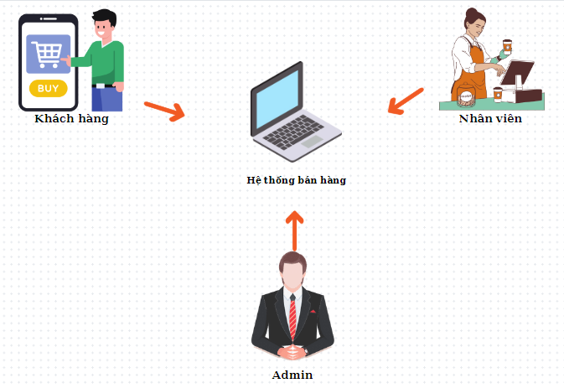

### Sơ đồ hệ thống

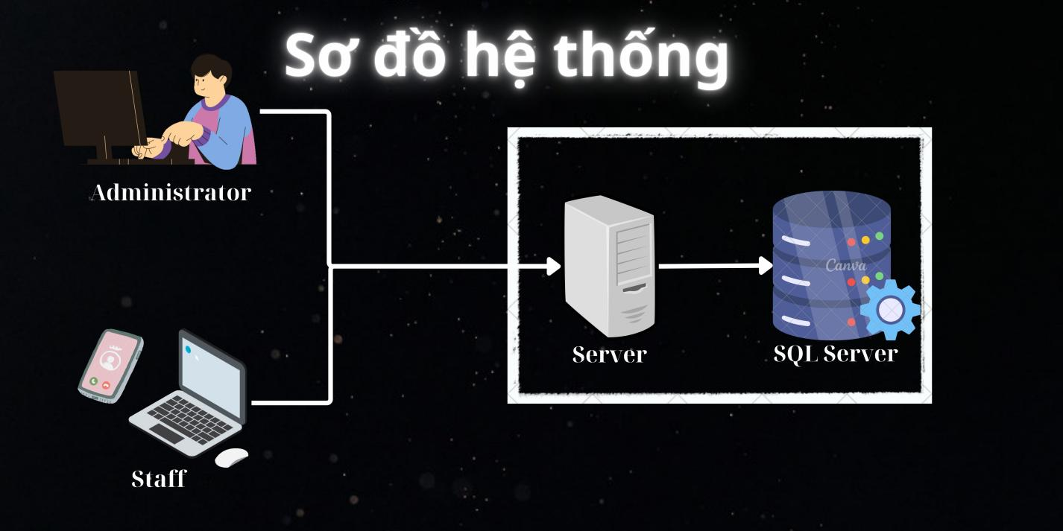

### Yêu cầu hệ thống

Máy tính:

* RAM: 4GB
* Intel Core i5
* Internet Access

# Thiết kế ứng dụng

* *Dựa vào tài liệu đã phân tích ở mục 2 để phác thảo:*
  + *Mô hình công nghệ*
  + *Giao diện*
  + *Thực thể*

## Mô hình công nghệ ứng dụng

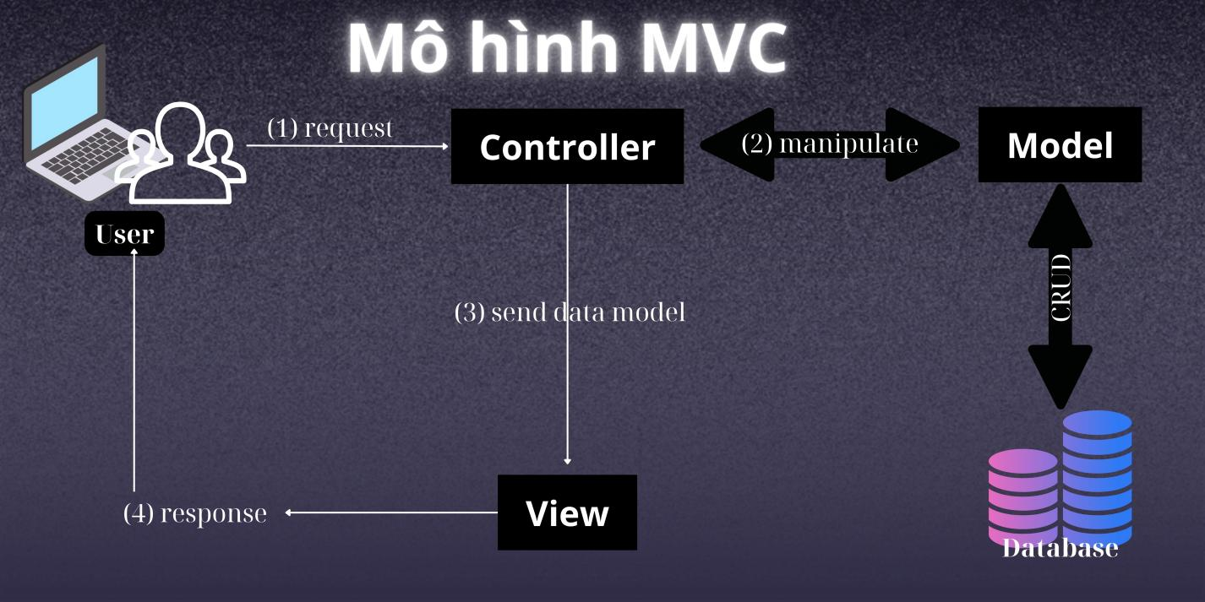

Model: Quản lý, xử lý các dữ liệu.

View: Nơi hiển thị giao diện kết quả cho người dùng.

Controller: Xử lý nghiệp vụ.

## Thực thể

* *Căn cứ vào SRS để thiết kế các thực thể. Cần phải hoàn thiện 2 phần theo yêu cầu sau đây.*

### Sơ đồ quan hệ thực thể (ERD)

* *Vẽ sơ đồ thể hiện mối quan hệ giữa các thực thể. Nên chia thành 2 mức (tổng quát và chi tiết) để dễ đọc, dễ hiểu.*

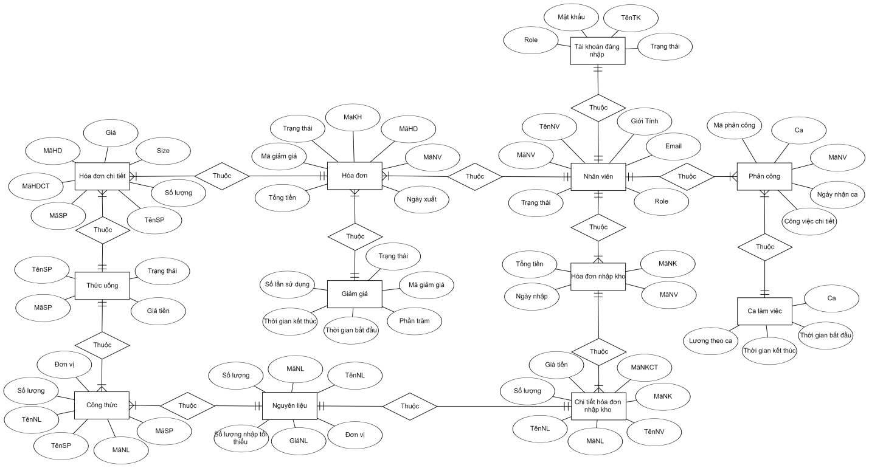

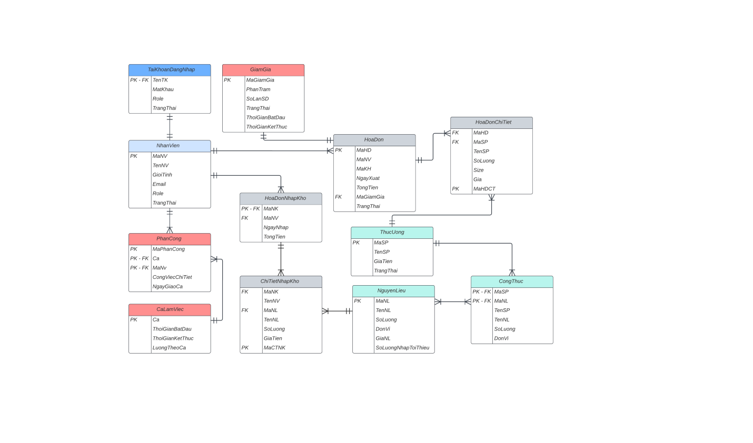

### Chi tiết thực thể

* *Thiết kế chi tiết thực thể có nghĩa là thiết kế các thuộc tính cần thiết cho mỗi thực thể (căn cứ vào phần dữ liệu liên quan của SRS).*

#### Thực thể Nhân viên

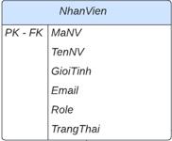

|  |  |  |
| --- | --- | --- |
| **Thuộc tính** | **Kiểu dữ liệu** | **Mô tả** |
| MaNV | String | Mã nhân viên |
| TenNV | String | Tên nhân viên |
| GioiTinh | String | Giới tính |
| Role | String | Chức vụ của nhân viên |
| Email | String | Email của nhân viên |
| TrangThai | Boolean | Trạng thái của nhân viên |

#### Thực thể Tài khoản đăng nhập

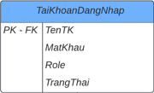

|  |  |  |
| --- | --- | --- |
| **Thuộc tính** | **Kiểu dữ liệu** | **Mô tả** |
| TenTK | String | Tên đăng nhập |
| MatKhau | String | Mật khẩu |
| Role | String | Vai trò |
| TrangThai | Boolean | Trạng thái tài khoản |

#### Thực thể Nguyên liệu

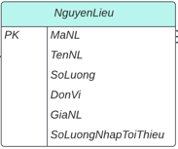

|  |  |  |
| --- | --- | --- |
| **Thuộc tính** | **Kiểu dữ liệu** | **Mô tả** |
| MaNL | String | Mã nguyên liệu |
| TenNL | String | Tên nguyên liệu |
| SoLuong | Int | Số lượng nguyên liệu trong kho |
| DonVi | String | Đơn vị |
| GiaNL | Double | Giá nguyên liệu |
| SLNhapToiThieu | Int | Số lượng nhập tối thiểu của nguyên liệu |

#### Thực thể Sản phẩm

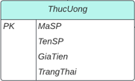

|  |  |  |
| --- | --- | --- |
| **Thuộc tính** | **Kiểu dữ liệu** | **Mô tả** |
| MaSP | String | Mã sản phẩm |
| TenSP | String | Tên sản phẩm |
| GiaTien | Double | Giá tiền sản phẩm |
| TrangThai | Boolean | Trạng thái của thức uống |

#### Thực thể Hóa đơn nhập kho

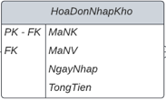

|  |  |  |
| --- | --- | --- |
| **Thuộc tính** | **Kiểu dữ liệu** | **Mô tả** |
| MaNK | String | Mã hóa đơn nhập kho |
| MaNV | String | Mã nhân viên |
| NgayNhap | Date | Ngày nhập kho |
| TongTien | Double | Tổng tiền hóa đơn |

#### Thực thể Chi tiết hóa đơn nhập kho

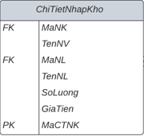

|  |  |  |
| --- | --- | --- |
| **Thuộc tính** | **Kiểu dữ liệu** | **Mô tả** |
| MaNK | String | Mã hóa đơn nhập kho |
| TenNV | String | Tên nhân viên |
| MaNL | String | Mã nguyên liệu |
| TenNL | String | Tên nguyên liệu |
| SoLuong | Int | Số lượng nhập vào |
| GiaTien | Double | Giá tiền của mỗi nguyên liệu dựa trên số lượng |
| MaCTNK | Int | Mã chi tiết nhập kho |

#### Thực thể Công thức

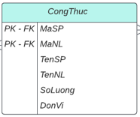

|  |  |  |
| --- | --- | --- |
| **Thuộc tính** | **Kiểu dữ liệu** | **Mô tả** |
| MaSP | String | Mã sản phẩm |
| MaNL | String | Mã nguyên liệu |
| TenSP | String | Tên sản phẩm |
| TenNL | String | Tên nguyên liệu |
| SoLuong | Int | Số lượng tiêu hao |
| DonVi | String | Đơn vị |

#### Thực thể Hóa đơn

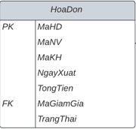

|  |  |  |
| --- | --- | --- |
| **Thuộc tính** | **Kiểu dữ liệu** | **Mô tả** |
| MaHD | Int | Mã hóa đơn |
| MaNV | String | Mã nhân viên |
| MaKH | String | Mã khách hàng |
| NgayXuat | Date | Ngày xuất hóa đơn |
| TongTien | Double | Tổng tiền của hóa đơn |
| MaGiamGia | String | Mã giảm giá |
| TrangThai | String | Trạng thái hóa đơn |

#### Thực thể Hóa đơn chi tiết

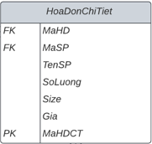

|  |  |  |
| --- | --- | --- |
| **Thuộc tính** | **Kiểu dữ liệu** | **Mô tả** |
| MaHD | Int | Mã hóa đơn |
| MaSP | String | Mã sản phẩm |
| TenSP | String | Tên sản phẩm |
| SoLuong | Int | Số lượng của sản phẩm |
| Size | String | Size của sản phẩm |
| Gia | Double | Giá tiền của sản phẩm dựa trên số lượng đặt |
| MaHDCT | Int | Mã hóa đơn chi tiết |

#### Thực thể Phân công

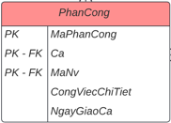

|  |  |  |
| --- | --- | --- |
| **Thuộc tính** | **Kiểu dữ liệu** | **Mô tả** |
| MaPhanCong | String | Mã phân công |
| Ca | Int | Ca làm |
| MaNV | String | Mã nhân viên |
| CôngViecChiTiet | String | Công việc chi tiết |
| NgayGiaoCa | Date | Ngày giao ca |

#### Thực thể Ca làm việc

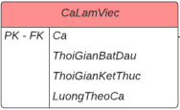

|  |  |  |
| --- | --- | --- |
| **Thuộc tính** | **Kiểu dữ liệu** | **Mô tả** |
| Ca | Int | Ca làm |
| ThoiGianBatDau | Time | Thời gian bắt đầu ca |
| ThoiGianKetThuc | Time | Thời gian kết thúc ca |
| LuongTheoCa | Double | Lương theo ca |

#### Thực thể Giảm giá

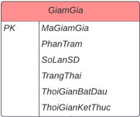

|  |  |  |
| --- | --- | --- |
| **Thuộc tính** | **Kiểu dữ liệu** | **Mô tả** |
| MaGiamGia | String | Mã giảm giá |
| PhanTram | String | Phần trăm giảm giá |
| SoLanSD | Int | Số lần sử dụng mã |
| TrangThai | Boolean | Trạng thái |
| ThoiGianBatDau | Time | Thời gian bắt đầu giảm giá |
| ThoiGianKetThuc | Time | Thời gian kết thúc giảm giá |

## Giao diện

* *Chú ý: phần này chỉ phác thảo giao diện chứ không phải xây dựng nên bạn có thể sử dụng bất ký công cụ gì thậm chí vẽ trên giấy rồi chụp hình đưa vào đây.*

### Sơ đồ tổ chức giao diện

* *Phác thảo giao diện cho cửa sổ chính và mô tả các hoạt động trên giao diện*

**Giao diện Admin:**

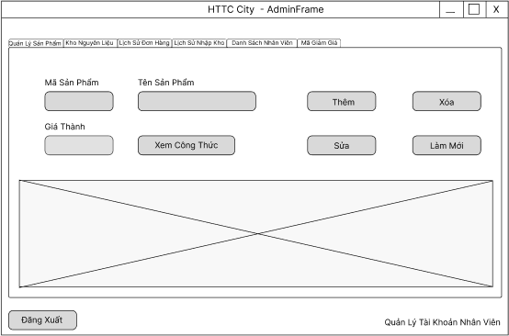

**Mô tả hoạt động:**

|  |  |  |  |
| --- | --- | --- | --- |
| **TT** | **Điều khiển** | **Sự kiện** | **Mô tả hoạt động** |
| 1 | Cửa sổ | Initialize | Đưa cửa sổ ra giữa màn hinh |
| 2 | [Đăng xuất] | Click | Đăng xuất và hiển thị trang đăng nhập Jframe |
| 3 | [Quản lý tài khoản Nhân viên] | Click | Hiển thị QLNVJframe |
| 4 | [Phân công cho nhân viên] | Click | Hiển thị PhanCongJrame |
| 5 | [Thêm và tạo tài khoản cho nhân viên] | Click | Hiển thị AddStaffJrame |
| 6 | [Tạo mã giảm giá] | Click | Tạo mã giảm giá |

**Giao diện Nhân viên:**

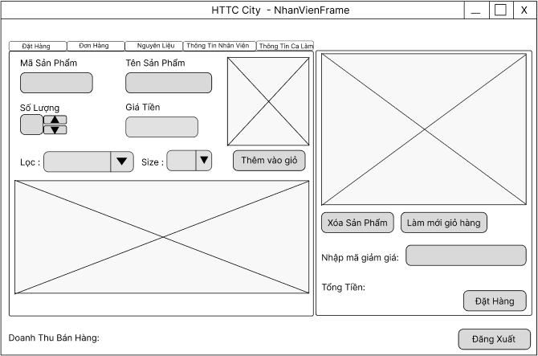

**Mô tả hoạt động**:

|  |  |  |  |
| --- | --- | --- | --- |
| **TT** | **Điều khiển** | **Sự kiện** | **Mô tả hoạt động** |
| 1 | [Cửa sổ] | Initialize | Đưa cửa sổ ra giữa màn hình |
| 2 | [Đăng xuất] | Click | Đăng xuất và hiển thị trang đăng nhập Frame |
| 2 | [Đổi mật khẩu] | Click | Hiển thị ChangePasswordFrame |
| 3 | [Xem chi tiết ca làm] | Click | Hiển thị ChiTietCaLamFrame |

### Giao diện chức năng

* *Phác thảo giao diện cho tất cả các cửa sổ chức năng và các cửa sổ hỗ trợ tổ chức*

#### Cửa sổ quản lý

**Giao diện Admin:**



|  |  |  |  |
| --- | --- | --- | --- |
| **Quản lý sản phẩm** | | | |
|
|
| **TT** | **ĐIỀU KHIỂN** | **SỰ KIỆN** | **MÔ TẢ HOẠT ĐỘNG** |
| 1 | Cửa sổ | Initialize | Hiển thị danh sách sản phẩm |
| 2 | Bảng | Click | Hiển thị thông tin sản phẩm được chọn trong bảng lên form |
| 3 | [Thêm] | Click | Validation, Thêm vào CSDL 1 sản phẩm mới với dữ liệu đã nhập từ form |
| 4 | [Sửa] | Click | Validation, Cập nhật thông tin sản phẩm đang xem trên form vào CSDL |
| 5 | [Xóa] | Click | Xóa sản phẩm đang được chọn trên form |
| 6 | [Làm mới] | Click | Reset form về trạng thái trống |
| 7 | [Xem công thức] | Click | Hiển thị công thức và nguyên liệu tiêu hao của sản phẩm được chọn trong bảng |

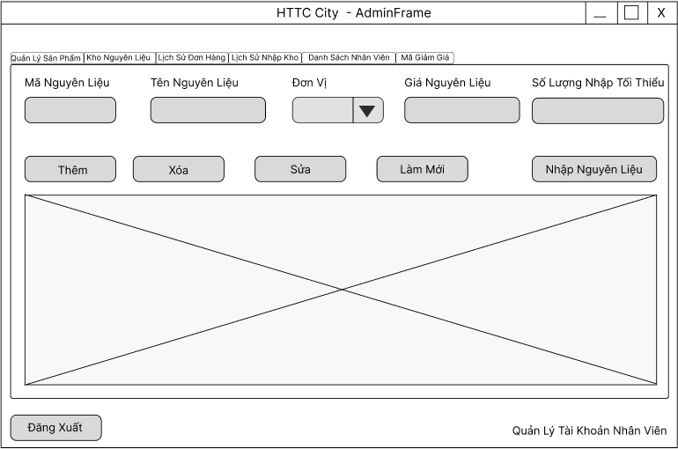

|  |  |  |  |
| --- | --- | --- | --- |
| **Kho nguyên liệu** | | | |
|
|
| **TT** | **ĐIỀU KHIỂN** | **SỰ KIỆN** | **MÔ TẢ HOẠT ĐỘNG** |
| 1 | Cửa sổ | Initialize | Hiển thị danh sách nguyên liệu |
| 2 | Bảng | Click | Hiển thị thông tin nguyên liệu được chọn trong bảng lên form |
| 3 | [Thêm] | Click | Validation, Thêm vào CSDL 1 nguyên liệu mới với dữ liệu đã nhập từ form |
| 4 | [Sửa] | Click | Validation, Cập nhật thông tin nguyên liệu đang xem trên form vào CSDL |
| 5 | [Xóa] | Click | Xóa nguyên liệu đang được chọn trên form |
| 6 | [Làm mới] | Click | Reset form về trạng thái trống |
| 7 | [Nhập nguyên liệu] | Click | Hiển thị giao diện Chi tiết nguyên liệu |

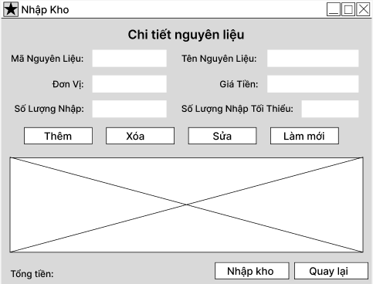

|  |  |  |  |
| --- | --- | --- | --- |
| **Chi tiết nguyên liệu** | | | |
|
|
| **TT** | **ĐIỀU KHIỂN** | **SỰ KIỆN** | **MÔ TẢ HOẠT ĐỘNG** |
| 1 | Bảng | Initialize | Hiển thị thông tin nguyên liệu được thêm để bổ sung số lượng vào kho |
| 2 | Bảng | Click | Chọn và hiển thị nguyên liệu (cần xóa hoặc sửa thông tin) lên form |
| 3 | [Thêm] | Click | Thêm nguyên liệu được chọn trên form vào bảng |
| 4 | [Sửa] | Click | Validation, Cập nhật thông tin nguyên liệu đang xem trên form vào bảng |
| 5 | [Xóa] | Click | Xóa nguyên liệu đang được chọn trên form |
| 6 | [Làm mới] | Click | Reset form về trạng thái trống |
| 7 | [Nhập kho] | Click | Bổ sung các nguyên liệu theo mã nguyên liệu đang có trong bảng vào CSDL |
| 8 | [Quay lại] | Click | Quay trở về giao diện Kho nguyên liệu |

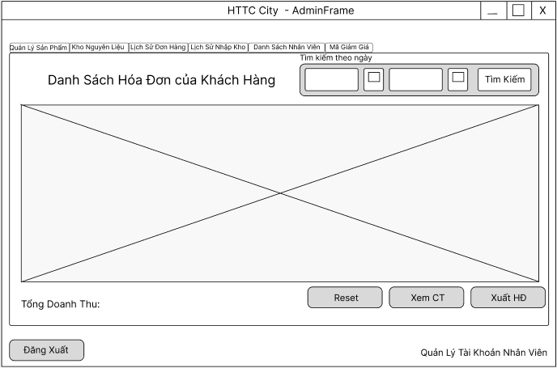

|  |  |  |  |
| --- | --- | --- | --- |
| **Lịch sử đơn hàng** | | | |
|
|
| **TT** | **ĐIỀU KHIỂN** | **SỰ KIỆN** | **MÔ TẢ HOẠT ĐỘNG** |
| 1 | Cửa sổ | Initialize | Hiển thị danh sách hóa đơn của khách hàng |
| 2 | [Tìm kiếm] | Click | Lọc danh sách hóa đơn theo ngày đã chọn |
| 3 | [Reset] | Click | Làm mới danh sách hóa đơn |
| 4 | [Xem chi tiết] | Click | Hiển thị Hóa đơn chi tiết của hóa đơn đã được chọn |
| 5 | Tổng doanh thu | Initialize | Hiển thị tổng doanh thu của toàn bộ hóa đơn |

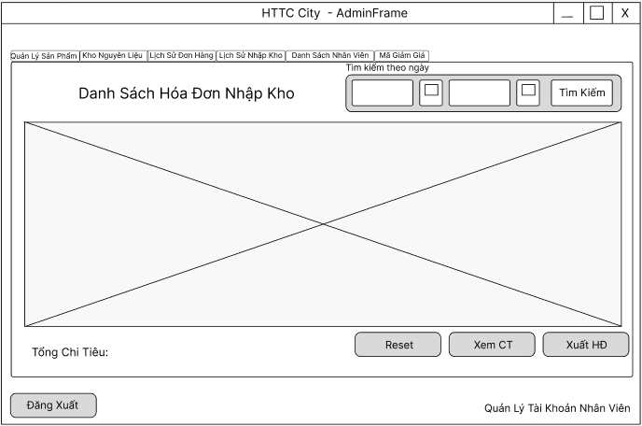

|  |  |  |  |
| --- | --- | --- | --- |
| **Lịch sử nhập kho** | | | |
|
|
| **TT** | **ĐIỀU KHIỂN** | **SỰ KIỆN** | **MÔ TẢ HOẠT ĐỘNG** |
| 1 | Cửa sổ | Initialize | Hiển thị danh sách hóa đơn nhập kho |
| 2 | [Tìm kiếm] | Click | Lọc danh sách hóa đơn theo ngày đã chọn |
| 3 | [Reset] | Click | Làm mới danh sách hóa đơn |
| 4 | [Xem chi tiết] | Click | Hiển thị Hóa đơn chi tiết của hóa đơn đã được chọn |
| 5 | Tổng chi tiêu | Initialize | Hiển thị tổng tiền đã chi của toàn bộ hóa đơn |

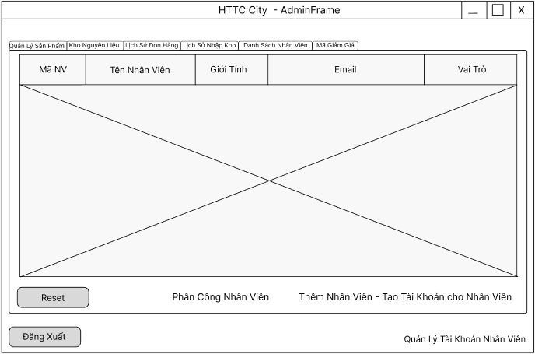

|  |  |  |  |
| --- | --- | --- | --- |
| **Danh sách nhân viên** | | | |
|
|
| **TT** | **ĐIỀU KHIỂN** | **SỰ KIỆN** | **MÔ TẢ HOẠT ĐỘNG** |
| 1 | Cửa sổ | Initialize | Hiển thị danh sách nhân viên |
| 2 | [Reset] | Click | Làm mới danh sách nhân viên |
| 3 | [Phân công] | Click | Hiển thị giao diện Phân công để chọn ca làm cho nhân viên |
| 4 | [Thêm nhân viên] |  | Hiển thị form điền thông tin và tạo tài khoản cho nhân viên mới |

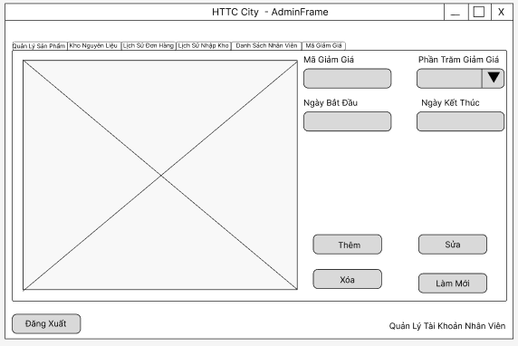

|  |  |  |  |
| --- | --- | --- | --- |
| **Mã giảm giá** | | | |
|
|
| **TT** | **ĐIỀU KHIỂN** | **SỰ KIỆN** | **MÔ TẢ HOẠT ĐỘNG** |
| 1 | Cửa sổ | Initialize | Hiển thị danh sách mã giảm giá |
| 2 | Bảng | Click | Hiển thị thông tin mã giảm giá được chọn trong bảng lên form |
| 3 | [Thêm] | Click | Validation, Thêm vào CSDL 1 mã giảm giá mới với dữ liệu đã nhập từ form |
| 4 | [Sửa] | Click | Validation, Cập nhật thông tin mã giảm giá đang xem trên form vào CSDL |
| 5 | [Xóa] | Click | Xóa mã giảm giá đang được chọn trên form |
| 6 | [Làm mới] | Click | Reset form về trạng thái trống |

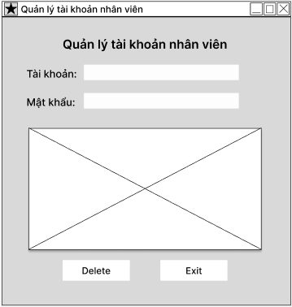

|  |  |  |  |  |  |  |  |
| --- | --- | --- | --- | --- | --- | --- | --- |
| **Giao diện Quản lý tài khoản Nhân viên** | | | | | | | |
|
|
| **TT** | | **ĐIỀU KHIỂN** | | **SỰ KIỆN** | | **MÔ TẢ HOẠT ĐỘNG** | |
| 1 | | Cửa sổ | | Initialize | | Hiển thị danh sách tài khoản nhân viên | |
| 2 | | Bảng | | Click | | Hiển thị thông tin tài khoản lên form | |
| 3 | | [Xóa] | | Click | | Xóa tài khoản đang được chọn trên form | |
| 4 | | [Exit] | | Click | | Quay trở về giao diện Admin | |
| 6 | [Xóa sản phẩm] | | Click | | Xóa sản phẩm đang được chọn trong giỏ hàng | |
| 7 | [Làm mới giỏ hàng] | | Click | | Xóa tất cả các sản phẩm đang đó trong giỏ hàng | |
| 8 | [Mã giảm giá] | | Texting | | Nhập mã giảm giá cho đơn hàng | |
| 9 | [Đặt hàng] | | Click | | Đặt hàng và tạo hóa đơn cho tất cả sản phảm đang có trong giỏ hàng | |

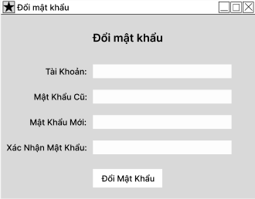

|  |  |  |  |
| --- | --- | --- | --- |
| **Giao diện Đổi mật khẩu** | | | |
|
|
| **TT** | **ĐIỀU KHIỂN** | **SỰ KIỆN** | **MÔ TẢ HOẠT ĐỘNG** |
| 1 | Cửa sổ | Initialize | Hiển thị tài khoản đang tiến hành đổi mật khẩu |
| 2 | Mật khẩu cũ | Texting | Nhập mật khẩu hiện tại của tài khoản |
| 3 | Mật khẩu mới | Texting | Nhập mật khẩu mới |
| 4 | Xác nhận mật khẩu | Texting | Nhập lại mật khẩu mới để xác nhận |
| 5 | [Đổi mật khẩu] | Click | Validation, Cập nhật lại mật khẩu theo form đã nhập vào CSDL |

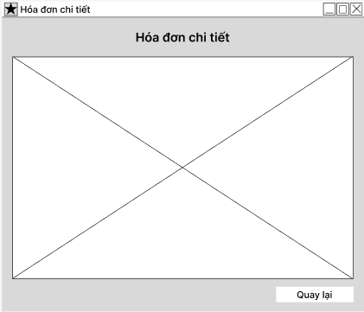

|  |  |  |  |
| --- | --- | --- | --- |
| **Giao diện Hóa đơn chi tiết** | | | |
|
|
| **TT** | **ĐIỀU KHIỂN** | **SỰ KIỆN** | **MÔ TẢ HOẠT ĐỘNG** |
| 1 | Cửa sổ | Initialize | Hiển thị chi tiết các thông tin của đơn hàng được chọn ở giao diện Hóa đơn |
| 2 | [Quay lại] | Click | Quay lại giao diện Hóa đơn |

#### Cửa sổ nhân viên

**Giao diện Nhân viên:**

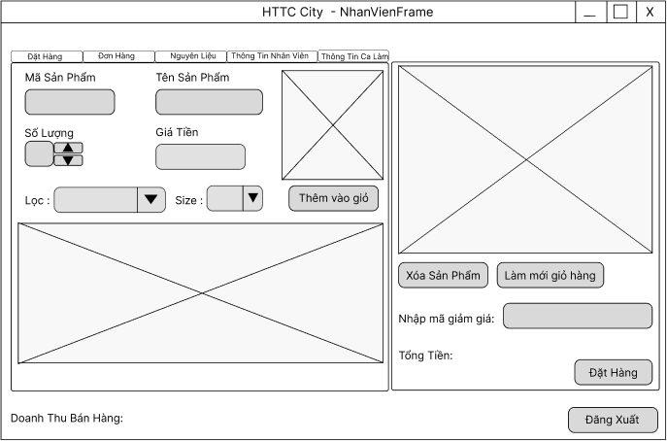

**Giao diện tạo đơn hàng**

|  |  |  |  |
| --- | --- | --- | --- |
| **TT** | **ĐIỀU KHIỂN** | **SỰ KIỆN** | **MÔ TẢ HOẠT ĐỘNG** |
| 1 | Cửa sổ | Initialize | Hiển thị danh sách sản phẩm |
| 2 | Bảng - Sản phẩm | Click | Hiển thị thông tin sản phẩm được chọn trong bảng lên form |
| 3 | [Lọc] | Click | Hiển thị danh sách top các sản phẩm bán chạy |
| 4 | [Thêm vào giỏ hàng] | Click | Validation, Thêm vào giỏ hàng sản phẩm với dữ liệu đã có từ form |
| 5 | Bảng - Giỏ hàng | Click | Hiển thị danh sách các sản phẩm đã được thêm vào giỏ hàng |
| 6 | [Xóa sản phẩm] | Click | Xóa sản phẩm đang được chọn trong giỏ hàng |
| 7 | [Làm mới giỏ hàng] | Click | Xóa tất cả các sản phẩm đang đó trong giỏ hàng |
| 8 | [Mã giảm giá] | Texting | Nhập mã giảm giá cho đơn hàng |
| 9 | [Đặt hàng] | Click | Đặt hàng và tạo hóa đơn cho tất cả sản phảm đang có trong giỏ hàng |

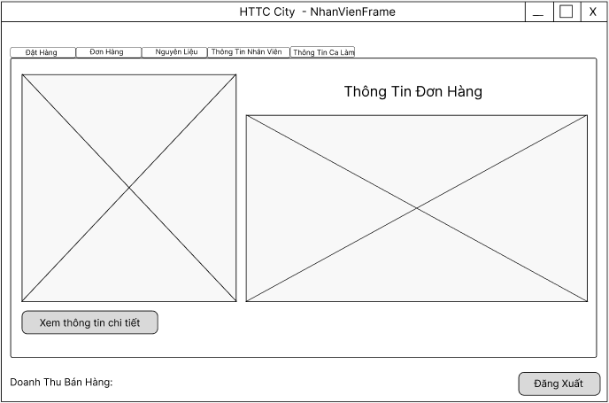

**Giao diện đơn hàng**

|  |  |  |  |
| --- | --- | --- | --- |
| **TT** | **Điều khiển** | **Sự kiện** | **Mô tả hoạt động** |
| 1 | Cửa sổ | Initialize | Hiển thi ra toàn bộ đơn hàng đã được đặt . |
| 2 | Xem thông tin chi tiết đơn hàng | Click | Hiển thi ra chi tiết thông tin đơn hàng ( mã đh , ngày xuất , trạng thái) |

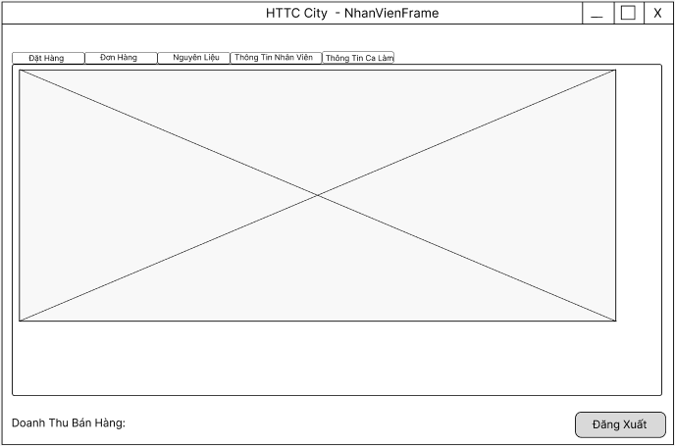

**Giao diện nguyên liệu**

|  |  |  |  |
| --- | --- | --- | --- |
| **TT** | **Điều khiển** | **Sự kiện** | **Mô tả hoạt động** |
| 1 | Cửa sổ | Initialize | Hiển thi ra toàn bộ nguyên liệu còn lại trong kho (mã nl , tên nl , số lượng , đơn vị). |

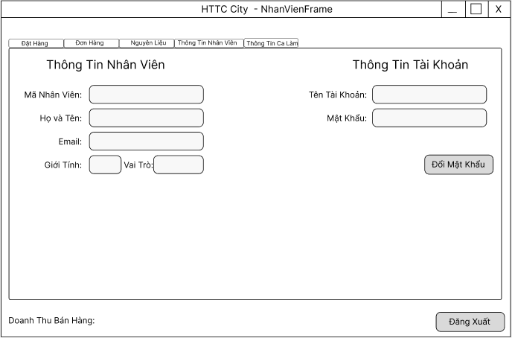

**Giao diện thông tin nhân viên**

|  |  |  |  |
| --- | --- | --- | --- |
| **TT** | **Điều khiển** | **Sự kiện** | **Mô tả hoạt động** |
| 1 | Cửa sổ | Initialize | Hiển thi ra thông tin nhân viên ( mã nv , họ tên , email , giới tính , ca làm việc , vai trò ). |
| 2 | Đổi Mật Khẩu | Click | Hiển thi ra changepasswordframe |

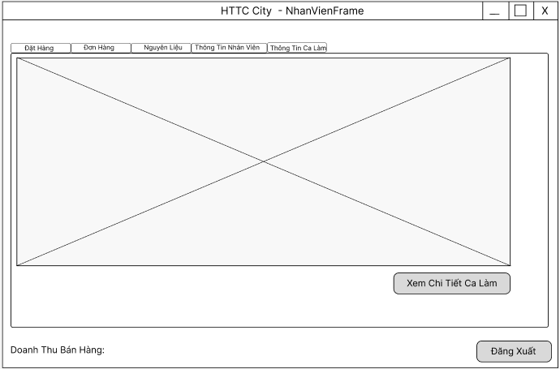

**Giao diện Thông tin ca làm**

|  |  |  |  |
| --- | --- | --- | --- |
| **TT** | **Điều khiển** | **Sự kiện** | **Mô tả hoạt động** |
| 1 | Cửa sổ | Initialize | hiển thị ra toàn bộ ca làm theo ngày hoặc tuần. |
| 2 | Xem chi tiết ca làm | Click | Hiển thị ra chi tiết ca làm đã được quản lý phân công ( mã ca làm , ca làm ,công việc của ca đó). |

### Các giao diện hỗ trợ khác

#### Cửa sổ chào

**Giao diện:**

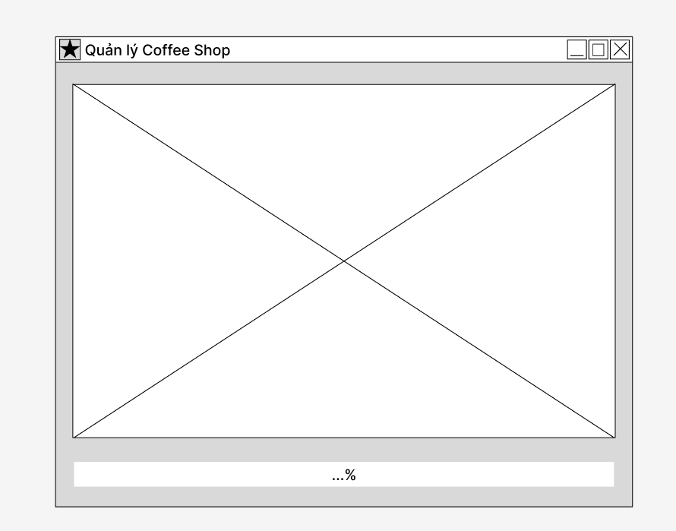

#### Cửa sổ đăng nhập

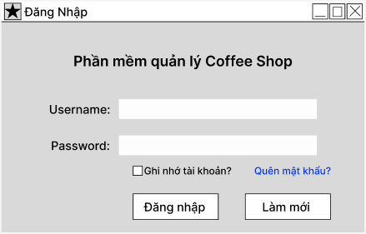

**Mô tả hoạt động:**

|  |  |  |  |
| --- | --- | --- | --- |
| **Đăng nhập** | | | |
|
|
| **TT** | **ĐIỀU KHIỂN** | **SỰ KIỆN** | **MÔ TẢ HOẠT ĐỘNG** |
| 1 | Cửa sổ | Intialize | Hiển thị cửa sổ đăng nhập |
| 2 | [Đăng nhập] | Click | Validation, kiểm tra role và đăng nhập vào frame tương ứng |
| 3 | [Làm mới] | Click | Xóa tất cả dữ liệu nhập vào |
| 4 | [Quên mật khẩu] | Click | Hiển thị form lấy lại mật khẩu |
| 5 | [Đăng kí tài khoản mới] | Click | Hiển thị form đăng kí tài khoản mới |

#### Cửa sổ quên mật khẩu

**Giao diện:**

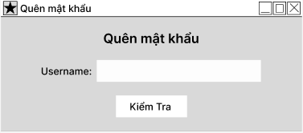

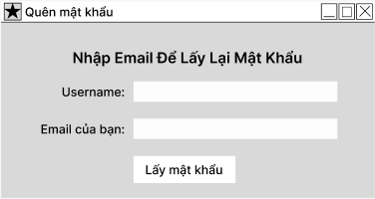

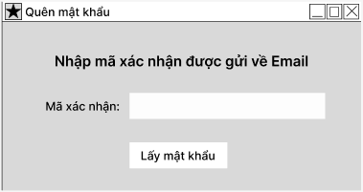

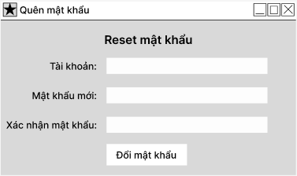

**Mô tả hoạt động:**

|  |  |  |  |
| --- | --- | --- | --- |
| **Quên mật khẩu** | | | |
|
|
| **TT** | **ĐIỀU KHIỂN** | **SỰ KIỆN** | **MÔ TẢ HOẠT ĐỘNG** |
| 1 | Cửa sổ | Intialize | Hiển thị cửa sổ lấy lại mật khẩu |
| 2 | [Kiểm tra] | Click | Validation, nếu tài khoản nhập đúng chuyển tiếp qua kiểm tra email |
| 3 | [Lấy mật khẩu] | Click | Validation, mã xác nhận được gửi về email của tài khoản |

# Thực hiện dự án

## Tạo giao diện với Swing

* *Mỗi của sổ chức năng cần làm rõ các mục sau đây:*
  + *Hình giao diện của cửa sổ chức năng*
  + *Bảng mô tả các điều khiển (control) và tên của chú*

### Cửa sổ chính (AdminFrame)

**Giao diện:**

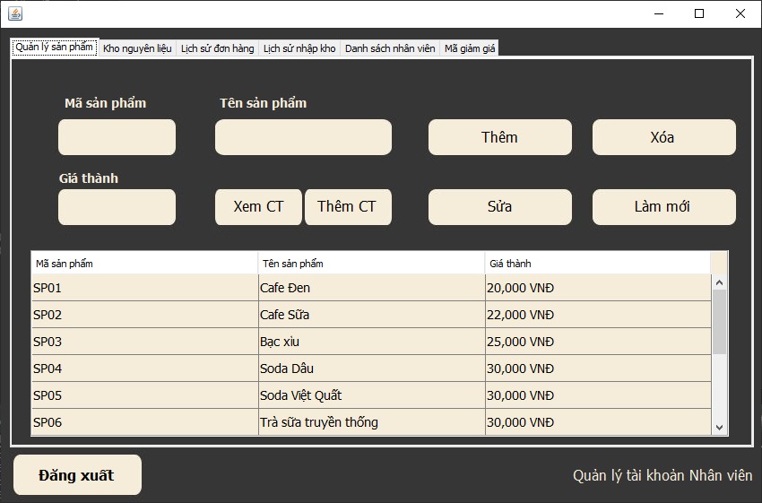

**Đặt tên các điều khiển:**

|  |  |  |  |
| --- | --- | --- | --- |
| **TT** | **Điều khiển** | **Tên** | **Giá trị** |
| 1 | JFRAME | NAME | ADMINFRAME |
| 2 |  | TITLE | ADMIN |
| 3 | JPANEL | NAME | Quản lý sản phẩm |
| 4 | JLABEL | NAME | lblMaSp |
| 5 | JTEXTFIELD | TEXT | txtMaSp |
| 6 | JLABEL | NAME | lblTenSp |
| 7 | JTEXTFIELD | TEXT | txtTenSp |
| 8 | JLABEL | NAME | lblGiaThanh |
| 9 | JTEXTFIELD | TEXT | txtGiaThanh |
| 10 | JBUTTON | NAME | btnThemSp |
| 11 | JBUTTON | NAME | btnXoaSp |
| 12 | JBUTTON | NAME | btnSuaSp |
| 13 | JBUTTON | NAME | btnLamMoiSp |
| 14 | JBUTTON | NAME | btnCongThuc |
| 15 | JBUTTON | NAME | btnThemCt |
| 16 | JTABLE | NAME | scrollPane |
| 17 | JBUTTON | NAME | btnLogout |
| 18 | JLABEL | NAME | lblQuanLyNV |

### Cửa sổ kho nguyên liệu

**Giao diện:**

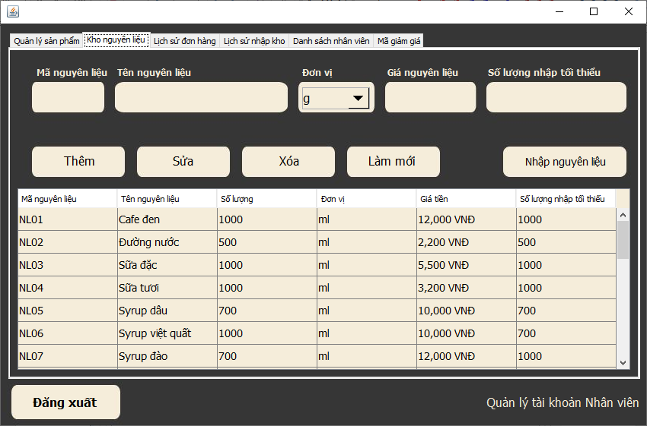

**Đặt tên các điều khiển:**

|  |  |  |  |
| --- | --- | --- | --- |
| **TT** | **Điều khiển** | **Tên** | **Giá trị** |
| 1 | JPANEL | NAME | Kho nguyên liệu |
| 2 | JLABEL | NAME | lblMaNl |
| 3 | JTEXTFIELD | TEXT | txtMaNL |
| 4 | JLABEL | NAME | lblTenNl |
| 5 | JTEXTFIELD | TEXT | txtTenNl |
| 6 | JLABEL | NAME | lblDonVi |
| 7 | JCOMBOBOX | TEXT | cboDonVi |
| 8 | JLABEL | NAME | lblGiaTien |
| 9 | JTEXTFIELD | TEXT | txtGiaTien |
| 10 | JLABEL | NAME | lblSlToiThieu |
| 11 | JTEXTFIELD | TEXT | txtSlToiThieu |
| 12 | JBUTTON | NAME | btnThemNl |
| 13 | JBUTTON | NAME | btnSuaNl |
| 14 | JBUTTON | NAME | btnXoaNl |
| 15 | JBUTTON | NAME | btnLamMoiNl |
| 16 | JBUTTON | NAME | btnNhapNl |
| 17 | JTABLE | NAME | scrollPane_1 |

### Cửa sổ lịch sử đơn hàng

**Giao diện:**

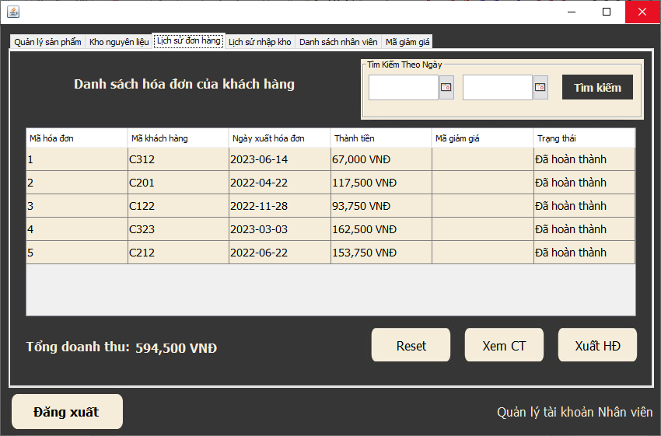

**Đặt tên các điều khiển:**

|  |  |  |  |
| --- | --- | --- | --- |
| **TT** | **Điều khiển** | **Tên** | **Giá trị** |
| 1 | JPANEL | NAME | Lịch sử đơn hàng |
| 2 | JLABEL | NAME | lblDSHoaDonKH |
| 3 | JDATECHOOSER | NAME | dChooserDate1 |
| 4 | JDATECHOOSER | NAME | dChooserDate2 |
| 5 | JBUTTON | NAME | btnFindDate |
| 6 | JBUTTON | NAME | btnXuatPdfHd |
| 7 | JTABLE | NAME | scrollPane_2 |
| 8 | JLABEL | NAME | lblDoanhThuText |
| 9 | JLABEL | NAME | lblDoanhThu |
| 10 | JBUTTON | NAME | btnReset |
| 11 | JBUTTON | NAME | btnChiTietHoaDon |

### Cửa sổ lịch sử nhập kho

**Giao diện:**

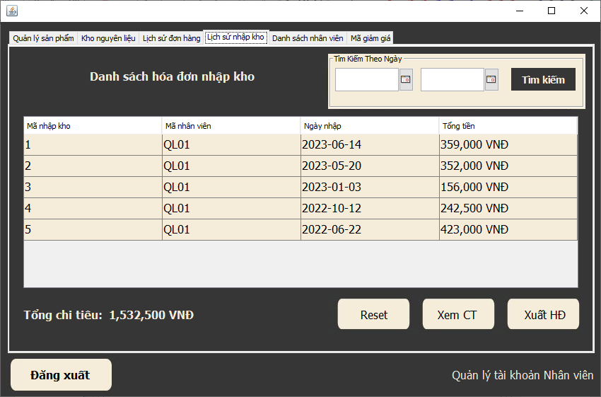

**Đặt tên các điều khiển:**

|  |  |  |  |
| --- | --- | --- | --- |
| **TT** | **Điều khiển** | **Tên** | **Giá trị** |
| 1 | JPANEL | NAME | Lịch sử nhập kho |
| 2 | JLABEL | NAME | lblDSNhapKho |
| 3 | JDATECHOOSER | NAME | dChooserDate1_1 |
| 4 | JDATECHOOSER | NAME | dChooserDate2_1 |
| 5 | JBUTTON | NAME | btnFindDate_1 |
| 6 | JBUTTON | NAME | btnXuatPdfHdnk |
| 7 | JTABLE | NAME | scrollPane_6 |
| 8 | JLABEL | NAME | lblChiTieuText |
| 9 | JLABEL | NAME | lblChiTieu |
| 10 | JBUTTON | NAME | btnReset_1 |
| 11 | JBUTTON | NAME | btnCTHDNK |

### cửa sổ danh sách nhân viên

**Giao diện:**

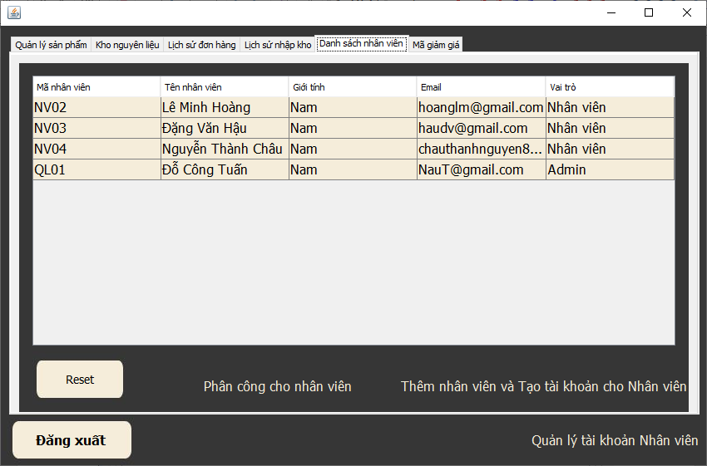

**Đặt tên các điều khiển:**

|  |  |  |  |
| --- | --- | --- | --- |
| **TT** | **Điều khiển** | **Tên** | **Giá trị** |
| 1 | JPANEL | NAME | Danh sách nhân viên |
| 2 | JTABLE | NAME | scrollPane_5 |
| 3 | JBUTTON | NAME | btnReset_3 |
| 4 | JLABEL | NAME | lblPhanCong |
| 5 | JLABEL | NAME | lblTaoTaiKhoanNV |

### cửa sổ mã giảm giá

**Giao diện:**

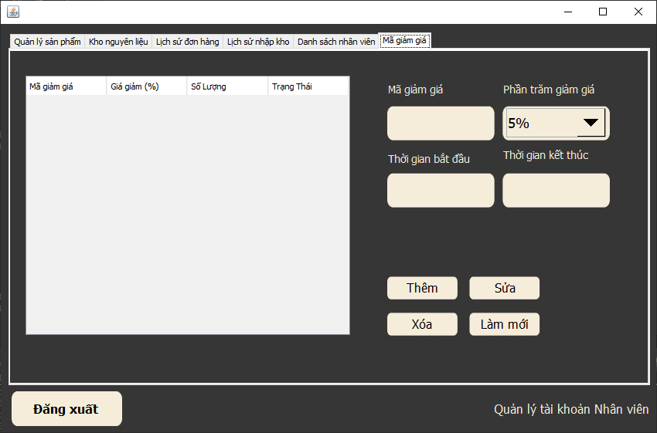

**Đặt tên các điều khiển:**

|  |  |  |  |
| --- | --- | --- | --- |
| **TT** | **Điều khiển** | **Tên** | **Giá trị** |
| 1 | JPANEL | NAME | Mã giảm giá |
| 2 | JTABLE | NAME | scrollPane_3 |
| 3 | JLABEL | NAME | lblMaGg |
| 4 | JTEXTFIELD | TEXT | txtMaGiamGia |
| 5 | JLABEL | NAME | lblPtGg |
| 6 | JCOMBOBOX | TEXT | cboPhamTramGiam |
| 7 | JLABEL | NAME | lblTGBD |
| 8 | JTEXTFIELD | TEXT | txtTGBD |
| 9 | JLABEL | NAME | lblTGKT |
| 10 | JTEXTFIELD | TEXT | txtTGKT |
| 11 | JBUTTON | NAME | btnThemGg |
| 12 | JBUTTON | NAME | btnSuaGg |
| 13 | JBUTTON | NAME | btnXoaGg |
| 14 | JBUTTON | NAME | btnLamMoiGg |

### cửa sổ đặt hàng (Staffframe)

**Giao diện:**

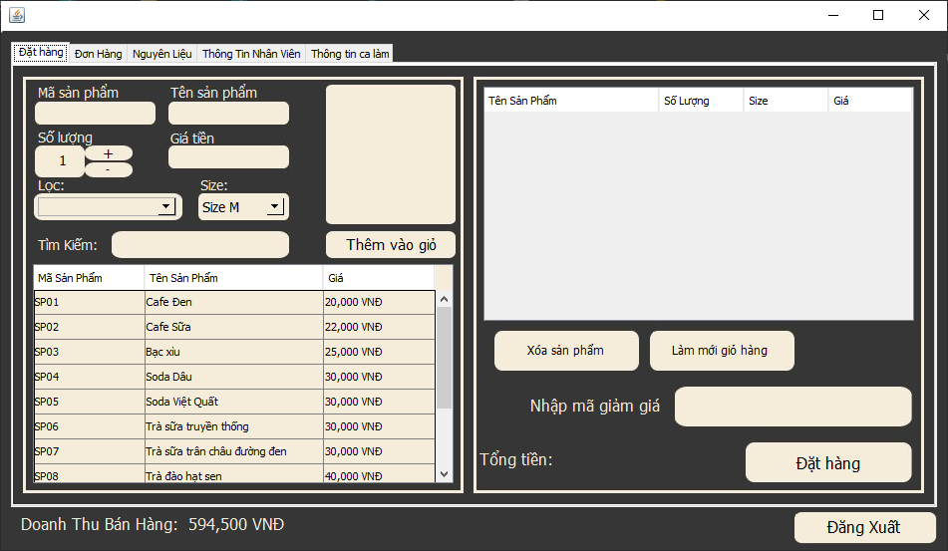

**Đặt tên các điều khiển:**

|  |  |  |  |
| --- | --- | --- | --- |
| **TT** | **Điều khiển** | **Tên** | **Giá trị** |
| 1 | JPANEL | NAME | Đặt hàng |
| 2 | JLABEL | NAME | lblMaSp |
| 3 | JTEXTFIELD | TEXT | txtMaSp |
| 4 | JLABEL | NAME | lblTenSp |
| 5 | JTEXTFIELD | TEXT | txtTenSp |
| 6 | JLABEL | NAME | lblSoLuong |
| 7 | JTEXTFIELD | TEXT | txtSoLuong |
| 8 | JBUTTON | NAME | btnCong |
| 9 | JBUTTON | NAME | btnTru |
| 10 | JLABEL | NAME | lblGiaTien |
| 11 | JTEXTFIELD | TEXT | txtGiaTien |
| 12 | JLABEL | NAME | lblSize |
| 13 | JCOMBOBOX | TEXT | cboSize |
| 14 | JLABEL | NAME | lblLoc |
| 15 | JCOMBOBOX | TEXT | cboLoc |
| 16 | JLABEL | NAME | lblHinhAnh |
| 17 | JBUTTON | NAME | btnThem |
| 18 | JTABLE | NAME | scrollPane_5 |
| 19 | JTABLE | NAME | scrollPane_4 |
| 20 | JBUTTON | NAME | btnXoaSp |
| 21 | JBUTTON | NAME | btnReset |
| 22 | JLABEL | NAME | lblMaGiamGia |
| 23 | JTEXTFIELD | TEXT | txtMaGiamGia |
| 24 | JLABEL | NAME | lblTongTienText |
| 25 | JLABEL | NAME | lblTongTien |
| 26 | JBUTTON | NAME | btnDatHang |
| 27 | JBUTTON | NAME | btnDangXuat |
| 28 | JLABLE | NAME | lblDoanhThuText |
| 29 | JTEXTFIELD | TEXT | txtDoanhThu |
| 30 | JBUTTON | NAME | btnDangXuat |

### cửa sổ đơn hàng

**Giao diện:**

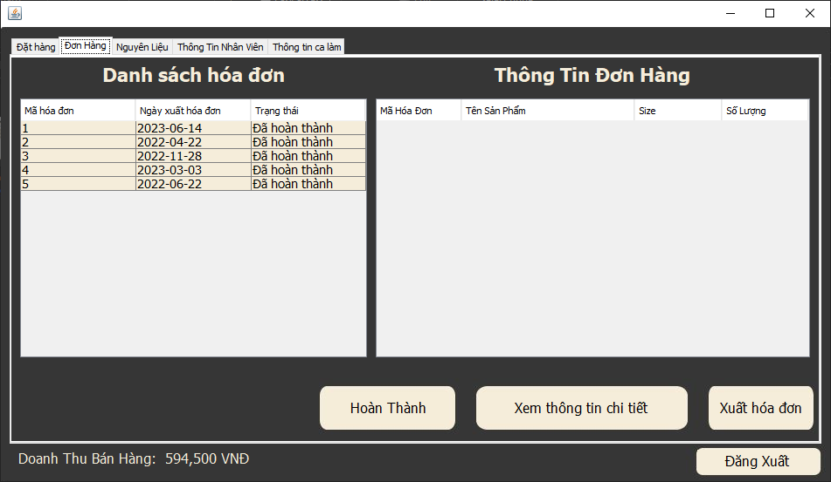

**Đặt tên các điều khiển:**

|  |  |  |  |
| --- | --- | --- | --- |
| **TT** | **Điều khiển** | **Tên** | **Giá trị** |
| 1 | JPANEL | NAME | Đơn hàng |
| 2 | JTABLE | NAME | scrollPane_1 |
| 3 | JLABEL | NAME | lblThongTinDH |
| 4 | JTABLE | NAME | scrollPane_2 |
| 5 | JBUTTON | NAME | btnChiTietHD |

### Cửa sổ nguyên liệu

**Giao diện:**

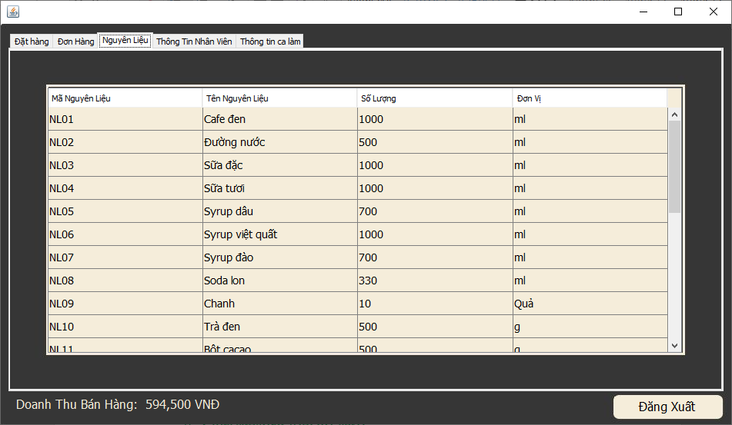

**Đặt tên các điều khiển:**

|  |  |  |  |
| --- | --- | --- | --- |
| **TT** | **Điều khiển** | **Tên** | **Giá trị** |
| 1 | JPANEL | NAME | Nguyên liệu |
| 2 | JTABLE | NAME | scrollPane |

### cửa sổ Thông tin nhân viên

**Giao diện:**

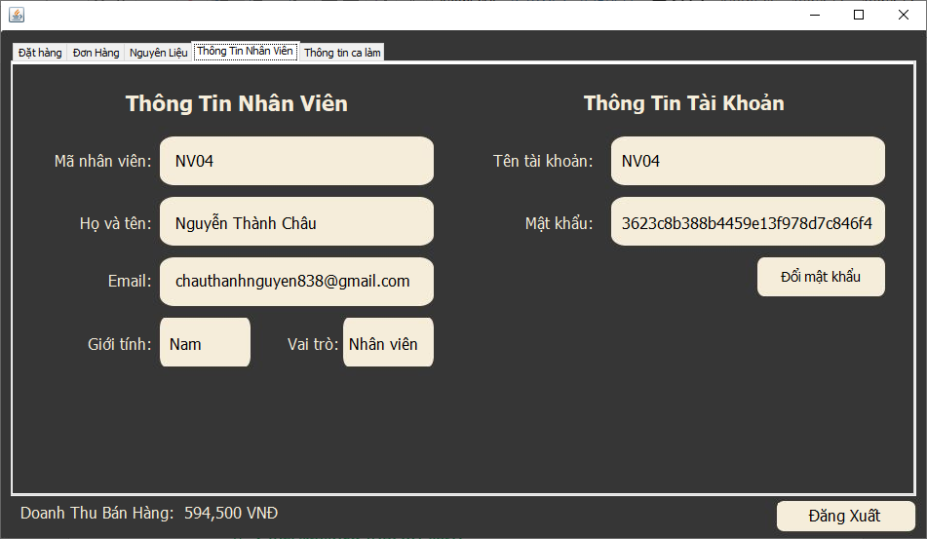

**Đặt tên các điều khiển:**

|  |  |  |  |
| --- | --- | --- | --- |
| **TT** | **Điều khiển** | **Tên** | **Giá trị** |
| 1 | JPANEL | NAME | Thông tin nhân viên |
| 2 | JLABEL | NAME | lblNV |
| 3 | JLABEL | NAME | lblMaNv |
| 4 | JTEXTFIELD | TEXT | txtMaNv |
| 5 | JLABEL | NAME | lblFullName |
| 6 | JTEXTFIELD | TEXT | txtFullName |
| 7 | JLABEL | NAME | lblEmail |
| 8 | JTEXTFIELD | TEXT | txtEmail |
| 9 | JLABEL | NAME | lblGender |
| 10 | JTEXTFIELD | NAME | txtGt |
| 11 | JLABEL | NAME | lblVaiTro |
| 12 | JCOMBOBOX | TEXT | cboRole |
| 13 | JLABEL | NAME | lblThongTinTK |
| 14 | JLABEL | NAME | lblUsername |
| 15 | JTEXTFIELD | TEXT | txtUsername |
| 16 | JLABEL | NAME | lblPassword |
| 17 | JTEXTFIELD | TEXT | txtPass |
| 18 | JBUTTON | NAME | btnChangePass |

### Cửa sổ Thông tin ca làm

**Giao diện:**

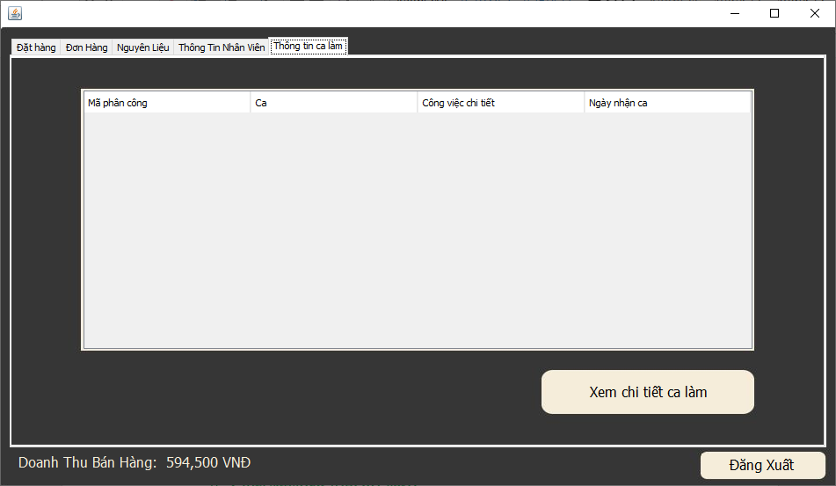

**Đặt tên các điều khiển:**

|  |  |  |  |
| --- | --- | --- | --- |
| **TT** | **Điều khiển** | **Tên** | **Giá trị** |
| 1 | JPANEL | NAME | Thông tin ca làm |
| 2 | JTABLE | NAME | scrollPane_3 |
| 3 | JBUTTON | NAME | btnXemChiTietCa |

### Cửa sổ chi tiết nguyên liệu

**Giao diện:**

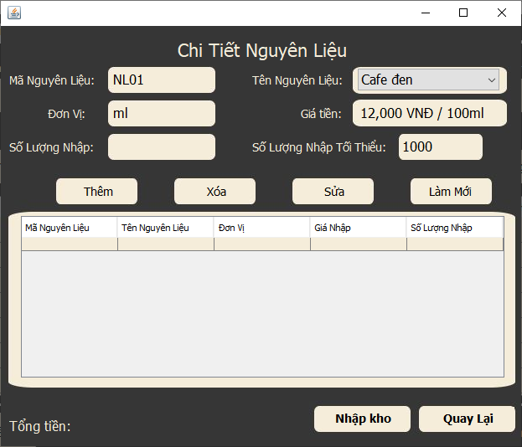

**Đặt tên cho các điều khiển:**

|  |  |  |  |
| --- | --- | --- | --- |
| **TT** | **Điều khiển** | **Tên** | **Giá trị** |
| 1 | JPANEL | NAME | Chi tiết nguyên liệu |
| 2 | JLABEL | NAME | lblChiTietNL |
| 3 | JLABEL | NAME | lblMaNl |
| 4 | JTEXTFIELD | TEXT | txtMaNl |
| 5 | JLABEL | NAME | lblDonVi |
| 6 | JTEXTFIELD | TEXT | txtDonVi |
| 7 | JLABEL | NAME | lblSlNhap |
| 8 | JTEXTFIELD | TEXT | txtSlNhap |
| 9 | JLABEL | NAME | lblTenNL |
| 10 | JCOMBOBOX | TEXT | cboTenNL |
| 11 | JLABEL | NAME | lblGiaTien |
| 12 | JTEXTFIELD | TEXT | txtGiaTien |
| 13 | JLABEL | NAME | lblSlToiThieu |
| 14 | JTEXTFIELD | TEXT | txtSlToiThieu |
| 15 | JBUTTON | NAME | btnThem |
| 16 | JBUTTON | NAME | btnXoa |
| 17 | JBUTTON | NAME | btnSua |
| 18 | JBUTTON | NAME | btnLamMoi |
| 19 | JTABLE | NAME | scrollPane |
| 20 | JLABEL | NAME | lblTongTienText |
| 21 | JLABEL | NAME | lblTongTien |
| 22 | JBUTTON | NAME | btnNhapKho |
| 23 | JBUTTON | NAME | btnQuayLai |

### cửa sổ thêm và tạo tài khoản cho nhân viên

**Giao diện:**

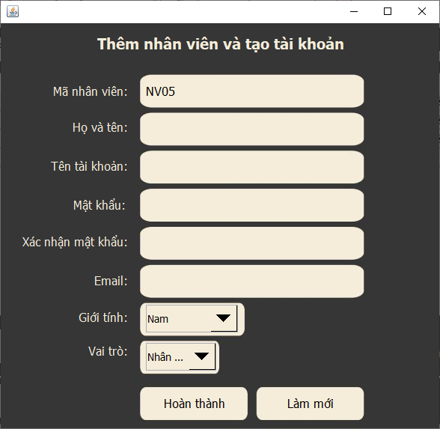

**Đặt tên cho các điều khiển:**

|  |  |  |  |
| --- | --- | --- | --- |
| **TT** | **Điều khiển** | **Tên** | **Giá trị** |
| 1 | JPANEL | NAME | Thêm và tạo tài khoản nhân viên |
| 2 | JLABEL | NAME | lblMaNV |
| 3 | JTEXTFIELD | TEXT | txtMaNV |
| 4 | JLABEL | NAME | lblFullName |
| 5 | JTEXTFIELD | TEXT | txtFullName |
| 6 | JLABEL | NAME | lblUsername |
| 7 | JTEXTFIELD | TEXT | txtUsername |
| 8 | JLABEL | NAME | lblPassword |
| 9 | JPASSWORDFIELD | TEXT | txtPass |
| 10 | JLABEL | NAME | lblConfirmPass |
| 11 | JPASSWORDFIELD | TEXT | txtConfirmPass |
| 12 | JLABEL | NAME | lblEmail |
| 13 | JTEXTFIELD | TEXT | txtEmail |
| 14 | JLABEL | NAME | lblGioiTinh |
| 15 | JCOMBOBOX | TEXT | cboGioiTinh |
| 16 | JLABEL | NAME | lblGender |
| 17 | JCOMBOBOX | NAME | cboGender |
| 18 | JLABEL | NAME | lblVaiTro |
| 19 | JCOMBOBOX | TEXT | cboRole |
| 20 | JBUTTON | NAME | btnConfirm |
| 21 | JBUTTON | NAME | btnReset |

### cửa sổ hóa đơn chi tiết

**Giao diện:**

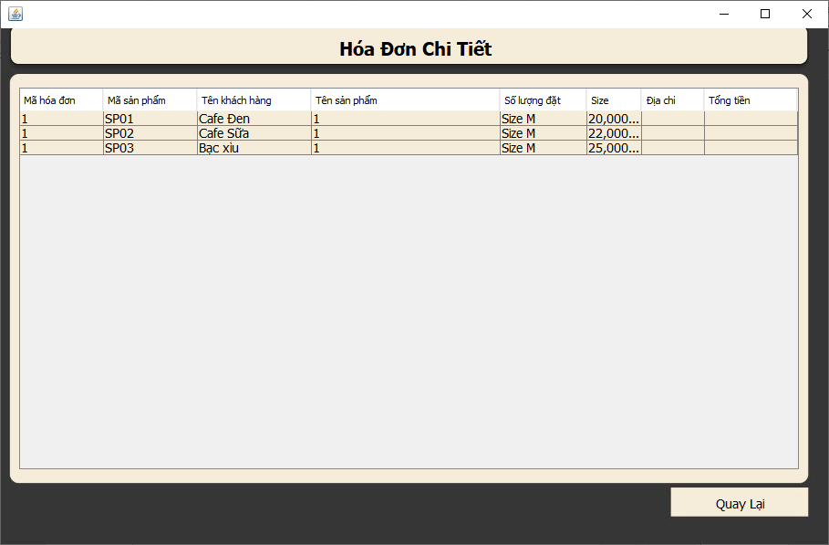

**Đặt tên cho các điều khiển:**

|  |  |  |  |
| --- | --- | --- | --- |
| **TT** | **Điều khiển** | **Tên** | **Giá trị** |
| 1 | JPANEL | NAME | Hóa đơn chi tiết |
| 2 | JTABLE | NAME | scrollPane |
| 3 | JBUTTON | NAME | btnQuayLai |

### cửa sổ đổi mật khẩu

**Giao diện:**

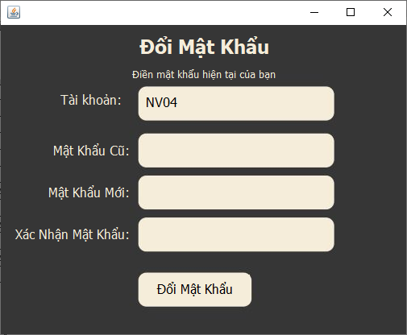

**Đặt tên cho các điều khiển:**

|  |  |  |  |
| --- | --- | --- | --- |
| **TT** | **Điều khiển** | **Tên** | **Giá trị** |
| 1 | JPANEL | NAME | Đổi mật khẩu |
| 2 | JLABEL | NAME | lblTaiKhoan |
| 3 | JTEXTFIELD | TEXT | txtTaiKhoan |
| 4 | JLABEL | NAME | lblMatKhau |
| 5 | JPASSWORDFIELD | TEXT | txtMatKhau |
| 6 | JLABEL | NAME | lblMatKhauMoi |
| 7 | JPASSWORDFIELD | TEXT | txtMatKhauMoi |
| 8 | JLABEL | NAME | lblXacNhanMk |
| 9 | JPASSWORDFIELD | TEXT | txtXacNhanMk |
| 10 | JBUTTON | NAME | btnDoiMk |

### cửa sổ chào

**Giao diện:**

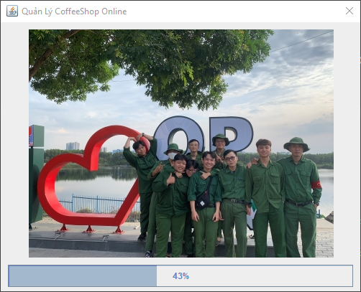

**Đặt tên cho các điều khiển:**

|  |  |  |  |
| --- | --- | --- | --- |
| **TT** | **Điều khiển** | **Tên** | **Giá trị** |
| 1 | JPANEL | NAME | Cửa sổ chào |
| 2 | JLABEL | NAME | lblLogo |
| 3 | JPROGRESSBAR | NAME | pgbChao |

### cửa sổ chi tiết ca làm

**Giao diện:**

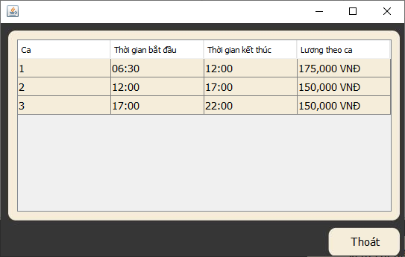

**Đặt tên cho các điều khiển:**

|  |  |  |  |
| --- | --- | --- | --- |
| **TT** | **Điều khiển** | **Tên** | **Giá trị** |
| 1 | JPANEL | NAME | Chi tiết ca làm |
| 2 | JTABLE | NAME | scrollPane |
| 3 | JBUTTON | NAME | btnThoat |

### cửa sổ hóa đơn nhập kho chi tiết

**Giao diện:**

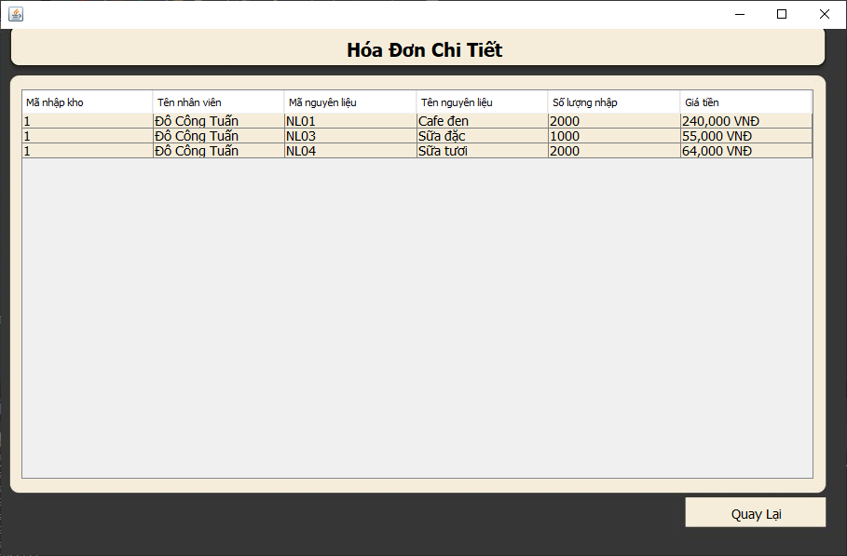

**Đặt tên cho các điều khiển:**

|  |  |  |  |
| --- | --- | --- | --- |
| **TT** | **Điều khiển** | **Tên** | **Giá trị** |
| 1 | JPANEL | NAME | Hóa đơn nhập kho chi tiết |
| 2 | JLABEL | NAME | lblNhapKhoCT |
| 3 | JTABLE | NAME | scrollPane |
| 4 | JBUTTON | NAME | btnQuayLai |

### cửa sổ quên mật khẩu

**Giao diện:**

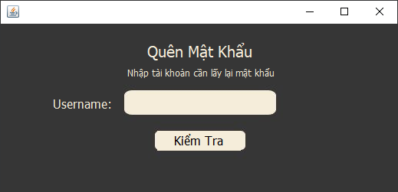

**Đặt tên cho các điều khiển:**

|  |  |  |  |
| --- | --- | --- | --- |
| **TT** | **Điều khiển** | **Tên** | **Giá trị** |
| 1 | JPANEL | NAME | Quên mật khẩu |
| 2 | JLABEL | NAME | lblTaiKhoan |
| 3 | JTEXTFIELD | TEXT | txtTaiKhoan |
| 4 | JBUTTON | NAME | btnKiemTra |

### cửa sổ nhập email để lấy lại mật khẩu

**Giao diện:**

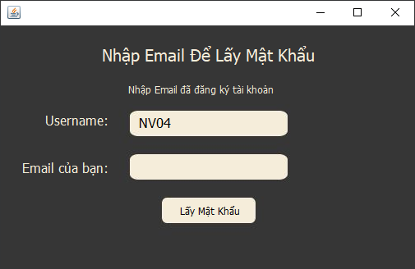

**Đặt tên cho các điều khiển:**

|  |  |  |  |
| --- | --- | --- | --- |
| **TT** | **Điều khiển** | **Tên** | **Giá trị** |
| 1 | JPANEL | NAME | Nhập Email để lấy mật khẩu |
| 2 | JLABEL | NAME | lblUsername |
| 3 | JTEXTFIELD | TEXT | txtUsername |
| 4 | JLABEL | NAME | lblEmail |
| 5 | JTEXTFIELD | TEXT | txtEmail |
| 6 | JBUTTON | NAME | btnXacNhan |

### cửa sổ nhập mã xác nhận

**Giao diện:**

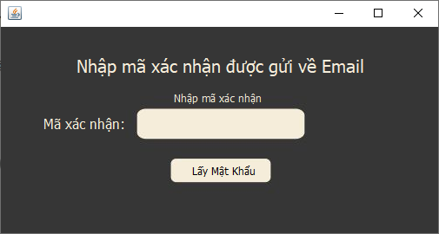

**Đặt tên cho các điều khiển:**

|  |  |  |  |
| --- | --- | --- | --- |
| **TT** | **Điều khiển** | **Tên** | **Giá trị** |
| 1 | JPANEL | NAME | Nhập mã xác nhận |
| 2 | JLABEL | NAME | lblNhapMa |
| 3 | JLABEL | NAME | lblMaXacNhan |
| 4 | JTEXTFIELD | TEXT | txtMaXacNhan |
| 5 | JBUTTON | NAME | btnLogin |

### cửa sổ reset mật khẩu

**Giao diện:**

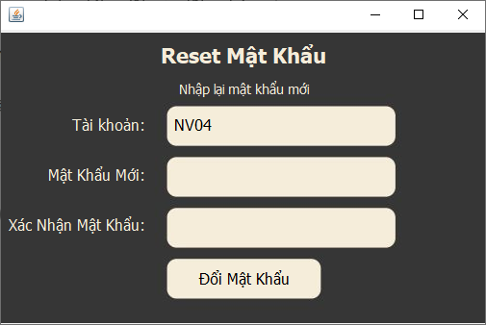

**Đặt tên cho các điều khiển:**

|  |  |  |  |
| --- | --- | --- | --- |
| **TT** | **Điều khiển** | **Tên** | **Giá trị** |
| 1 | JPANEL | NAME | Reset mật khẩu |
| 2 | JLABEL | NAME | lblUsername |
| 3 | JTEXTFIELD | TEXT | txtUsername |
| 4 | JLABEL | NAME | lblPassword |
| 5 | JPASSWORDFIELD | TEXT | txtPass |
| 6 | JLABEL | NAME | lblComfirmPass |
| 7 | JPASSWORDFIELD | TEXT | txtConfirmPass |
| 8 | JBUTTON | NAME | btnDoiMk |

### cửa sổ đăng nhập

**Giao diện:**

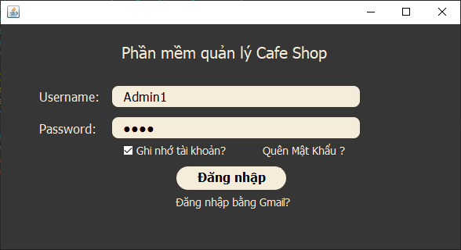

**Đặt tên cho các điều khiển:**

|  |  |  |  |
| --- | --- | --- | --- |
| **TT** | **Điều khiển** | **Tên** | **Giá trị** |
| 1 | JPANEL | NAME | Đăng nhập |
| 2 | JLABEL | NAME | lblUsername |
| 3 | JTEXTFIELD | TEXT | txtUsername |
| 4 | JLABEL | NAME | lblPassword |
| 5 | JPASSWORDFIELD | TEXT | txtPass |
| 6 | JCHECKBOX | NAME | chkRemember |
| 7 | JLABEL | NAME | lblQuenMk |
| 8 | JBUTTON | NAME | btnLogin |
| 9 | JLABEL | NAME | lblDangNhapGmail |

### cửa sổ phân công

**Giao diện:**

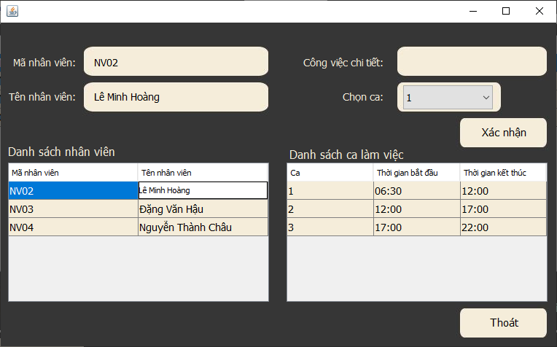

**Đặt tên cho các điều khiển:**

|  |  |  |  |
| --- | --- | --- | --- |
| **TT** | **Điều khiển** | **Tên** | **Giá trị** |
| 1 | JPANEL | NAME | Phân công nhân viên |
| 2 | JLABEL | NAME | lblMaNV |
| 3 | JTEXTFIELD | TEXT | txtMaNV |
| 4 | JLABEL | NAME | lblTenNV |
| 5 | JTEXTFIELD | TEXT | txtTenNV |
| 6 | JLABEL | NAME | lblCongViecCT |
| 7 | JTEXTFIELD | TEXT | txtCongViecCT |
| 8 | JLABEL | NAME | lblChonCa |
| 9 | JCOMBOBOX | TEXT | cboChonCa |
| 10 | JTABLE | NAME | scrollPane |
| 11 | JTABLE | NAME | scrollPane_1 |
| 12 | JBUTTON | NAME | btnThoat |

### cửa sổ quản lý nhân viên

**Giao diện:**

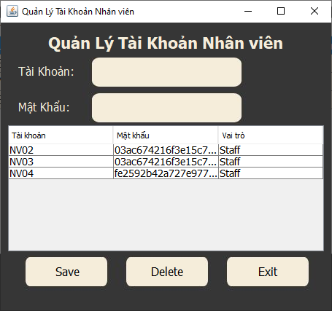

**Đặt tên cho các điều khiển:**

|  |  |  |  |
| --- | --- | --- | --- |
| **TT** | **Điều khiển** | **Tên** | **Giá trị** |
| 1 | JPANEL | NAME | Quản lý tài khoản nhân viên |
| 2 | JLABEL | NAME | lblTaiKhoan |
| 3 | JTEXTFIELD | TEXT | txtTaiKhoan |
| 4 | JLABEL | NAME | lblMatKhau |
| 5 | JPASSWORDFIELD | TEXT | txtMatKhau |
| 6 | JTABLE | NAME | scrollPane |
|  | JBUTTON | NAME | btnLuu |
| 7 | JBUTTON | NAME | btnDel |
| 8 | JBUTTON | NAME | btnExit |

### cửa sổ công thức

**Giao diện:**

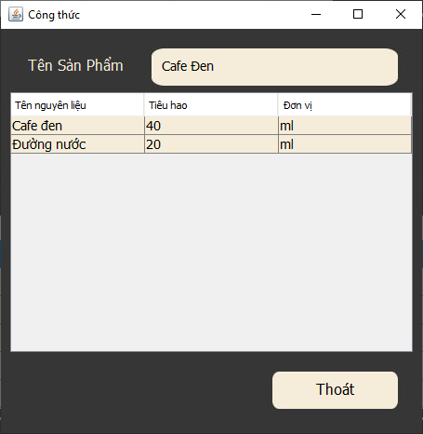

**Đặt tên cho các điều khiển:**

|  |  |  |  |
| --- | --- | --- | --- |
| **TT** | **Điều khiển** | **Tên** | **Giá trị** |
| 1 | JPANEL | NAME | Công thức |
| 2 | JLABEL | NAME | lblTenSp |
| 3 | JTEXTFIELD | TEXT | txtTenSp |
| 4 | JTABLE | NAME | scrollPane |
| 5 | JBUTTON | NAME | btnThoat |

### cửa sổ đổi mật khẩu

**Giao diện:**

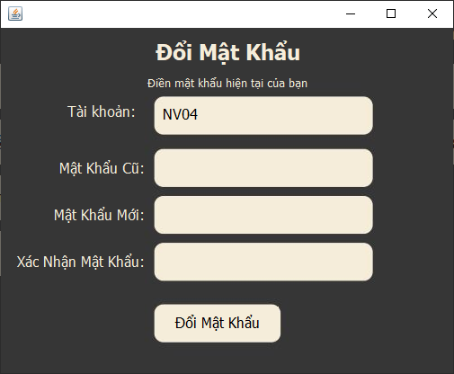

**Đặt tên cho các điều khiển:**

|  |  |  |  |
| --- | --- | --- | --- |
| **TT** | **Điều khiển** | **Tên** | **Giá trị** |
| 1 | JPANEL | NAME | Reset mật khẩu |
| 2 | JLABEL | NAME | lblUsername |
| 3 | JTEXTFIELD | TEXT | txtUsername |
| 4 | JLABEL | NAME | lblNewPass |
| 5 | JPASSWRODFIELD | TEXT | txtNewPass |
| 6 | JLABEL | NAME | lblConfirmPass |
| 7 | JPASSWORDFIELD | TEXT | txtConfirmPass |
| 8 | JBUTTON | NAME | btnChangePassword |

## quy trình hoạt động

**Quy trình:**

1. **Đăng nhập bằng Username - Password:**



* Đăng nhập thành công:
* Sau khi nhập tài Username và Password đúng sau đó nhấn đăng nhập thì sẽ kiểm tra role của tài khoản đã được đăng kí trong database và chuyển sang Frame tài khoản tương ứng.

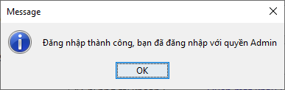

* Chưa nhập tài khoản – mật khẩu:
* Tài khoản và mật khẩu không được để trống, nếu để trống sẽ hiện thông báo tương ứng. Ví dụ:

Không nhập tài khoản:

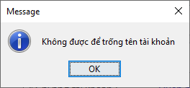

Không nhập mật khẩu:

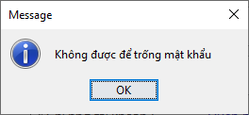

* Sai tài khoản – mật khẩu:
* Khi không đăng nhập được nhớ khiểm tra lại tài khoản hoặc mật khẩu vì một trong 2 có thể sai. Thông báo tương ứng sẽ được đưa ra. Ví dụ:

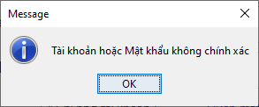

* Ghi nhớ tài khoản:
* Tài khoản của bạn sẽ được tự động ghi vào Username và Password cho những lần đăng nhập tiếp theo khi nhấn vào ô Ghi nhớ tài khoản? và ngược lại.



1. **Đăng nhập bằng Email:**



Bước 1: Nhấp vào Đăng nhập bằng Gmail?

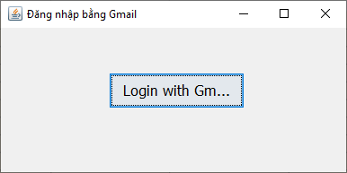

Bước 2: Chọn Login with Gmail để truy cập vào đường dẫn.

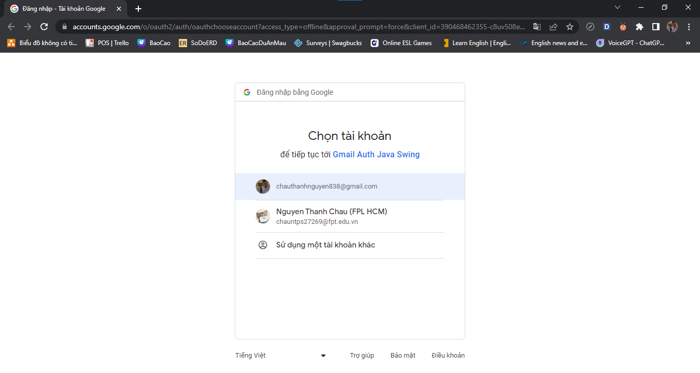

Bước 3: Chọn Gmail mà bạn đã đăng kí trong database.

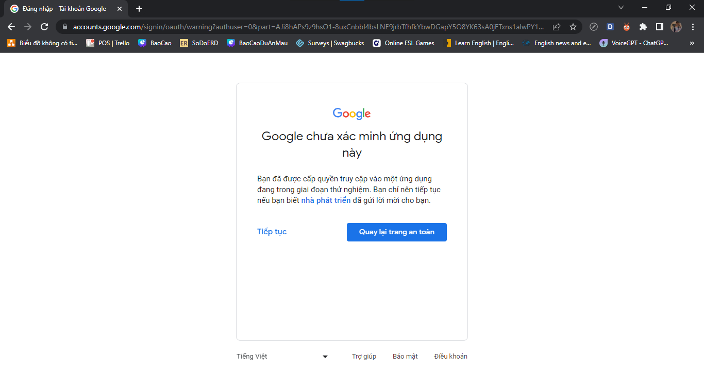

Bước 4: Chọn Tiếp tục.

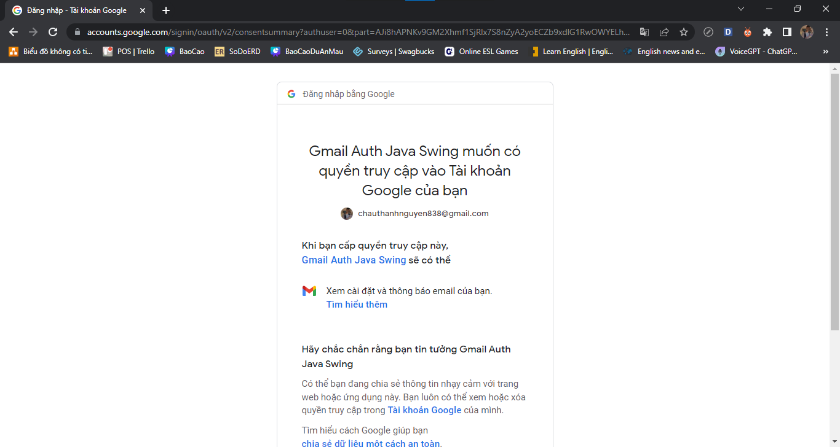

Bước 5: Cuộn chuột xuống bên dưới chọn Tiếp tục để cấp quyền truy cập cho ứng dụng. Sau khi đã cấp quyền thì hệ thống sẽ tự động đăng nhập.

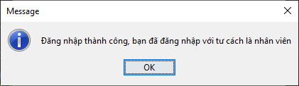

1. **Quên mật khẩu:**

Quy trình đổi mật khẩu được chia thành các bước sau:

* Bước 1: Nhập tài khoản của bạn



Nếu nhập đúng tài khoản thì hệ thống sẽ đưa ra thông báo Tài khoản hợp lệ và chuyển sang bước tiếp theo.

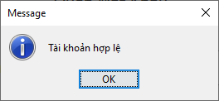

Ngược lại nếu không nhập tài khoản hoặc nhập sai tài khoản thì hệ thống sẽ đưa ra thông báo Tài khoản không tồn tại và bắt buộc nhập lại tài khoản.

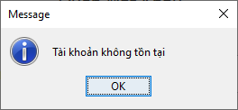

* Bước 2: Nhập email tương ứng với tài khoản



Nếu bạn nhập đúng Email thì hệ thống sẽ đưa ra thông báo Mã được gửi về Email của bạn và mã sẽ được gửi về Email tương ứng mà bạn nhập vào.

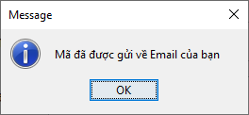

Nếu bạn nhập sai Email thì hệ thống sẽ thông báo là Email không đúng. Bạn bắt buộc phải kiểm tra và nhập lại Email của mình.

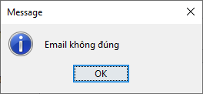

Nếu bạn nhập Email không đúng định dạng thì hệ thống sẽ đưa ra thông báo tương ứng.

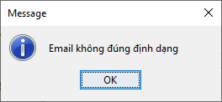

* Bước 3: Nhập mã xác nhận:



Sau khi mã xác nhận được gửi về Email thì bạn truy cập vào trang mail.google.com để lấy mã xác nhận. Nhập đúng mã xác nhận, hệ thống sẽ đưa ra thông báo Mã xác nhận hợp lệ và đến bước tiếp theo.

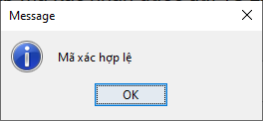

Nếu không nhập hoặc nhập sai mã xác nhận thì hệ thống sẽ đưa ra thông báo tương ứng.

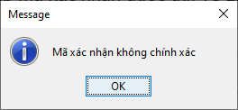

* Bước 4: Đổi mật khẩu



Sau khi nhập mật khẩu và xác nhận mật khẩu chính xác thì hệ thống sẽ thông báo Reset mật khẩu thành công và trở về màn hình đăng nhập.

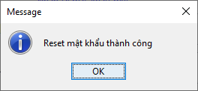

Nếu chưa nhập mật khẩu mới thì hệ thống sẽ đưa ra thông báo tương ứng.

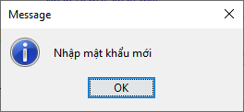

Nếu bạn bỏ trống hoặc nhập lại mật khẩu không chính xác thì hệ thống sẽ thông báo Mật khẩu xác nhận thông chính xác và bạn bắt buộc phải nhập lại mật khẩu.

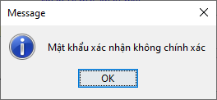

## Tạo CSDL với SQL Server

### Sơ đồ quan hệ

* *Hình: Sơ đồ quan hệ*

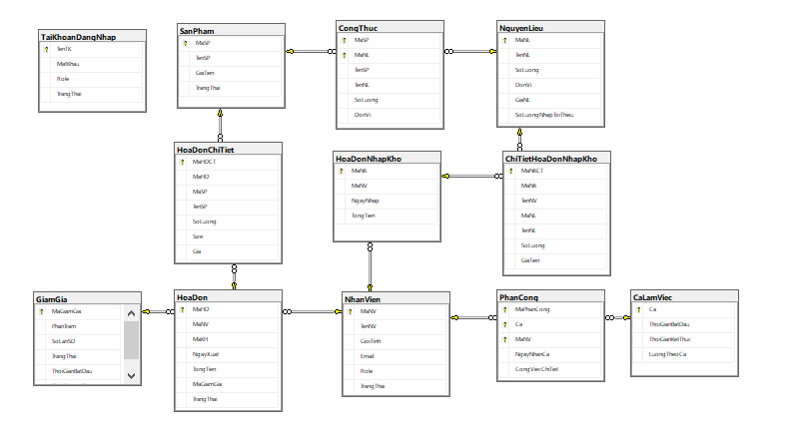

* *Ràng buộc: Mô tả ràng buộc của các quan hệ*

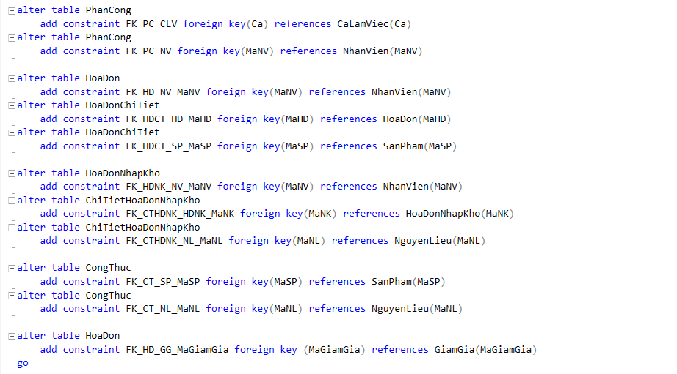

### Chi tiết các bảng

* *Mỗi bảng cần viết theo hướng dẫn sau đây:*

#### Bảng CongThuc

**Cấu trúc bảng**

|  |  |  |  |
| --- | --- | --- | --- |
| **Tên cột** | **Kiểu dữ liệu** | **Ràng buộc** | **Mô tả** |
| MaSP | VARCHAR(10) | PK | Mã sản phẩm |
| MaNL | VARCHAR(10) | PK | Mã nguyên liệu |
| TenSP | NVARCHAR(50) |  | Tên sản phẩm |
| TenNL | NVARCHAR(50) |  | Tên nguyên liệu |
| SoLuong | INT |  | Số lượng nguyên liệu tiêu hao |
| DonVi | NVARCHAR(15) |  | Đơn vị nguyên liệu |

**Mã lệnh tạo bảng**

|  |
| --- |
| create table CongThuc (  MaSP varchar(10),  MaNL varchar(10),  TenSP nvarchar(50),  TenNL nvarchar(50),  SoLuong int,  DonVi nvarchar(15),  primary key(MaSP, MaNL)  ); |

#### Bảng NguyenLieu

**Cấu trúc bảng**

|  |  |  |  |
| --- | --- | --- | --- |
| **Tên cột** | **Kiểu dữ liệu** | **Ràng buộc** | **Mô tả** |
| MaNL | VARCHAR(10) | PK | Mã nguyên liệu |
| TenNL | NVARCHAR(50) |  | Tên nguyên liệu |
| SoLuong | INT |  | Số lượng trong kho |
| DonVi | NVARCHAR(15) |  | Đơn vị nguyên liệu |
| GiaNL | FLOAT |  | Giá nguyên liệu |
| SoLuongToiThieu | INT |  | Số lượng tối thiểu mỗi lần nhập kho |

**Mã lệnh tạo bảng**

|  |
| --- |
| create table NguyenLieu (  MaNL varchar(10) primary key,  TenNL nvarchar(50),  SoLuong int,  DonVi nvarchar(15),  GiaNL float,  SoLuongNhapToiThieu int  ); |

#### Bảng SanPham

**Cấu trúc bảng**

|  |  |  |  |
| --- | --- | --- | --- |
| **Tên cột** | **Kiểu dữ liệu** | **Ràng buộc** | **Mô tả** |
| MaSP | VARCHAR(10) | PK | Mã sản phẩm |
| TenSP | NVARCHAR(50) |  | Tên sản phẩm |
| GiaTien | FLOAT |  | Giá tiền |
| TrangThai | BIT |  | Trạng thái |

**Mã lệnh tạo bảng**

|  |
| --- |
| create table SanPham (  MaSP varchar(10) primary key,  TenSP nvarchar(50),  GiaTien float,  TrangThai bit  ); |

#### Bảng HoaDon

**Cấu trúc bảng**

|  |  |  |  |
| --- | --- | --- | --- |
| **Tên cột** | **Kiểu dữ liệu** | **Ràng buộc** | **Mô tả** |
| MaHD | INT | PK | Mã hóa đơn |
| MaNV | VARCHAR(10) |  | Mã nhân viên |
| MaKH | VARCHAR(10) |  | Mã khách hàng |
| NgayXuat | DATE |  | Ngày xuất hóa đơn |
| TongTien | FLOAT |  | Tổng tiền hóa đơn |
| MaGiamGia | VARCHAR(10) |  | Mã giảm giá |
| TrangThai | NVARCHAR(50) |  | Trạng thái hóa đơn |

**Mã lệnh tạo bảng**

|  |
| --- |
| create table HoaDon (  MaHD int primary key,  MaNV varchar(10),  MaKH varchar(10),  NgayXuat date,  TongTien float,  MaGiamGia varchar(50),  TrangThai nvarchar(50)  ); |

#### Bảng HoaDonChiTiet

**Cấu trúc bảng**

|  |  |  |  |
| --- | --- | --- | --- |
| **Tên cột** | **Kiểu dữ liệu** | **Ràng buộc** | **Mô tả** |
| MaHDCT | INT | PK | Mã hóa đơn chi tiết |
| MaHD | INT |  | Mã hóa đơn |
| MaSP | VARCHAR(10) |  | Mã sản phẩm |
| TenSP | NVARCHAR(50) |  | Tên sản phẩm |
| SoLuong | INT |  | Số lượng đặt |
| Size | VARCHAR(10) |  | Size sản phẩm |
| Gia | FLOAT |  | Giá tiền sản phẩm |

**Mã lệnh tạo bảng**

|  |
| --- |
| create table HoaDonChiTiet (  MaHDCT int primary key identity(1,1),  MaHD int,  MaSP varchar(10),  TenSP nvarchar(50),  SoLuong int,  Size varchar(10),  Gia float  ); |

#### Bảng TaiKhoanDangNhap

**Cấu trúc bảng**

|  |  |  |  |
| --- | --- | --- | --- |
| **Tên cột** | **Kiểu dữ liệu** | **Ràng buộc** | **Mô tả** |
| TenTK | VARCHAR(50) | PK | Tên đăng nhập tài khoản |
| MatKhau | VARCHAR(50) |  | Mật khẩu |
| Role | NVARCHAR(20) |  | Vai trò tài khoản |
| TrangThai | BIT |  | 1 là hoạt động, 0 là ngưng hoạt động |

**Mã lệnh tạo bảng**

|  |
| --- |
| create table TaiKhoanDangNhap (  TenTK varchar(50) primary key,  MatKhau varchar(255),  Role nvarchar(20),  TrangThai bit  ); |

### Thủ tục

* *Mỗi thủ tục lưu cần làm rõ các vấn đề sau đây:*
  + *Mô tả, mục đích sử dụng*
  + *Tham số vào*
  + *Kết quả ra*

#### Trg_Upd_SanPham

|  |  |
| --- | --- |
| **Mã nguồn** | if OBJECT_ID('trg_Upd_SanPham') is not null  drop trigger trg_Upd_SanPham  Go  create trigger trg_Upd_SanPham on SanPham  for update  as  begin  if (select TrangThai from inserted) not like (select TrangThai from deleted)  delete from CongThuc where MaSP in (select MaSP from deleted)  end  go |
| **Mô tả** | Trigger này được dùng để cập nhật lại Sản phẩm vì khi xóa sẽ ảnh hưởng đến Mã sản phẩm có trong Công thức. |

#### Trg_Xoa_GiamGia

|  |  |
| --- | --- |
| **Mã nguồn** | if OBJECT_ID('trg_Xoa_GiamGia') is not null  drop trigger trg_Xoa_GiamGia  Go  create trigger trg_Xoa_GiamGia on GiamGia  instead of delete  as  begin  update HoaDon set MaGiamGia = null where MaGiamGia in (select MaGiamGia from deleted)  delete from GiamGia where MaGiamGia in (select MaGiamGia FROM deleted)  end  go |
| **Mô tả** | Trigger này được dùng để xóa giảm giá vì khi xóa sẽ ảnh hưởng đến mã giảm giá trong hóa đơn. |

#### Trg_Upd_NhanVien

|  |  |
| --- | --- |
| **Mã nguồn** | if OBJECT_ID('trg_Upd_NhanVien') is not null  drop trigger trg_Upd_NhanVien  Go  create trigger trg_Upd_NhanVien on NhanVien  for update  as  begin  if (select TrangThai from inserted) not like (select TrangThai from deleted)  update TaiKhoanDangNhap set TrangThai = (select TrangThai from inserted) where TenTK like (select MaNV from inserted)  delete from PhanCong where MaNV = (select MaNV from inserted)  end |
| **Mô tả** | Trigger này được dùng để xóa nhân viên ảnh hưởng đến tài khoản trong bảng TaiKhoanDangNhap vì mã nhân viên được dùng làm tài khoản. |

#### Trg_Xoa_HoaDon

|  |  |
| --- | --- |
| **Mã nguồn** | if OBJECT_ID('trg_Xoa_HoaDon') is not null  drop trigger trg_Xoa_HoaDon  Go  create trigger trg_Xoa_HoaDon on HoaDon  instead of delete  as  begin  delete from HoaDonChiTiet where MaHD in (select MaHD FROM deleted)  delete from HoaDon where MaHD in (select MaHD FROM deleted)  end  go |
| **Mô tả** | Trigger này được dùng để xóa hóa đơn vì khi xóa ảnh hưởng đến mã hóa đơn trong hóa đơn chi tiết. |

## Lập trình CSDL

### Mô hình tổ chức lập trình CSDL

### JDBCUtil

**Mô tả**

JDBCUtil là lớp tiện ích hỗ trợ lập trình JDBC. Lớp này gồm 2 phương thức được mô tả trong phần hướng dẫn sử dụng sau đây.

**Hướng dẫn sử dụng:**

* JDBCUtil.getConnection()
  + Đăng ký SQLServer Driver với DriverManager
  + Kết quả: Tạo kết nối với SQLServer
* JDBCUtil.closeConnection(Connection c)
  + Thao tác CSDL (INSERT, UPDATE, DELETE)
  + Tham số c: giá trị cho biết trạng thái của Connection
  + Kết quả: Ngắt kết nối với SQLServer

### Entity Class và DAO

#### Class Diagram

#### Sơ đồ DAO vs Entity-Page-1.drawio

#### DAOInterface

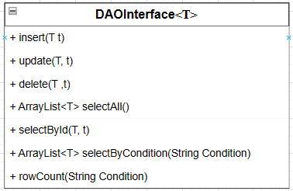

DAOInterface là lớp trừu tượng, tổng quát (Generic) đặc tả những hành động truy xuất CSDL cơ bản nhất mà một lớp DAO cụ thể phải có. Các phương thức thực hiện truy xuất CSDL được mô tả như sau

|  |  |  |
| --- | --- | --- |
| **TT** | **Phương thức** | **Mô tả hoạt động** |
| 1 | insert(T, t) | Thêm mới một bản ghi với dữ liệu là entity T |
| 2 | update(T, t) | Cập nhật một bản ghi với dữ liệu là entity T |
| 3 | delete(T, t) | Xóa một bản ghi với dữ liệu là entity T |
| 4 | ArrayList<T> selectAll() | Truy vấn tất cả bản ghi trong ArrayList<T> |
| 5 | selectByID(T, t) | Truy vấn một bản ghi với mã T |
| 6 | ArrayList<T> selectByCondition(String Condition) |  |
| 7 | rowCount(String Condition) |  |

Trên đây chỉ là các hoạt động truy xuất CSDL cơ bản. Trong một lớp DAO cụ thể, các DAO con sẽ viết mã cho các phương thức này với T là lớp Entity.

#### Account và AccountDAO

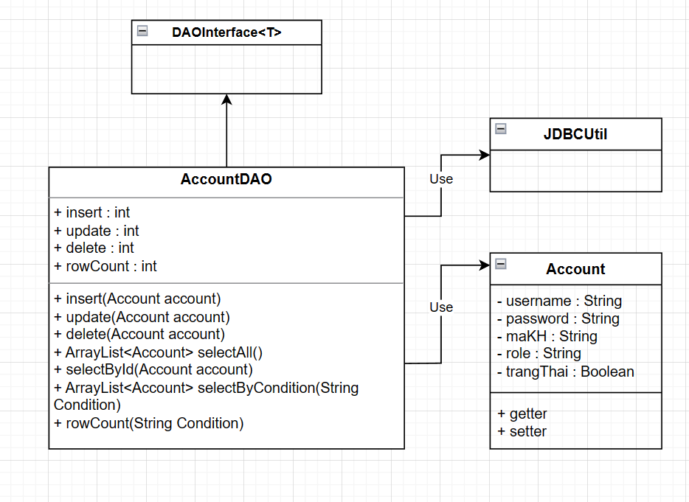

**Diễn giải**

|  |  |
| --- | --- |
| **Thành phần** | **Mô tả** |
| Account | Là lớp thực thể mô tả dữ liệu tài khoản đăng nhập |
| AccountDAO | Là lớp DAO cụ thể hóa các hoạt động truy xuất CSDL với bảng TaiKhoanDangNhap   * T được cụ thể hóa là Account * SQL là các câu lệnh thao tác dữ liệu trên bảng TaiKhoanDangNhap |

#### Bill và BillDAO

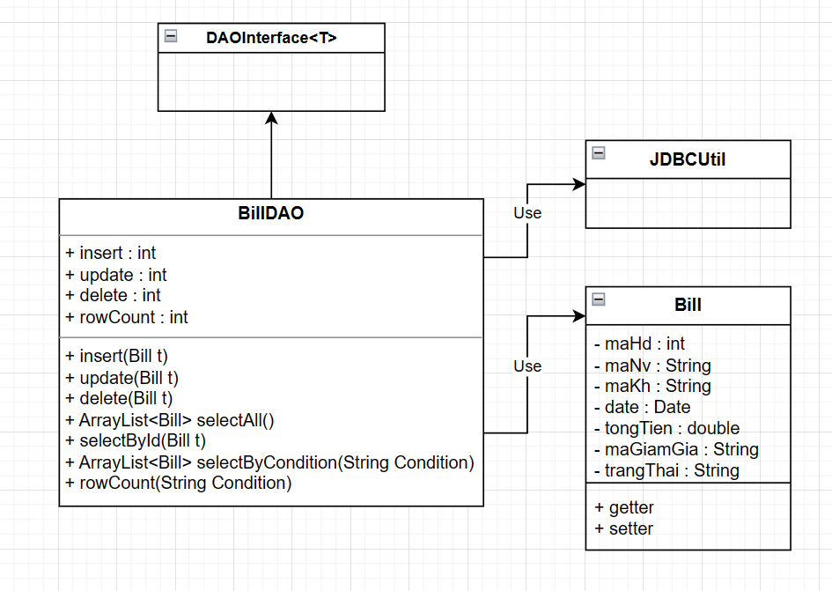

**Diễn giải**

|  |  |
| --- | --- |
| **Thành phần** | **Mô tả** |
| Bill | Là lớp thực thể mô tả dữ liệu hóa đơn |
| BillDAO | Là lớp DAO cụ thể hóa các hoạt động truy xuất CSDL với bảng HoaDon   * T được cụ thể hóa là Bill * SQL là các câu lệnh thao tác dữ liệu trên bảng HoaDon |

#### BillDetails và BillDetailsDAO

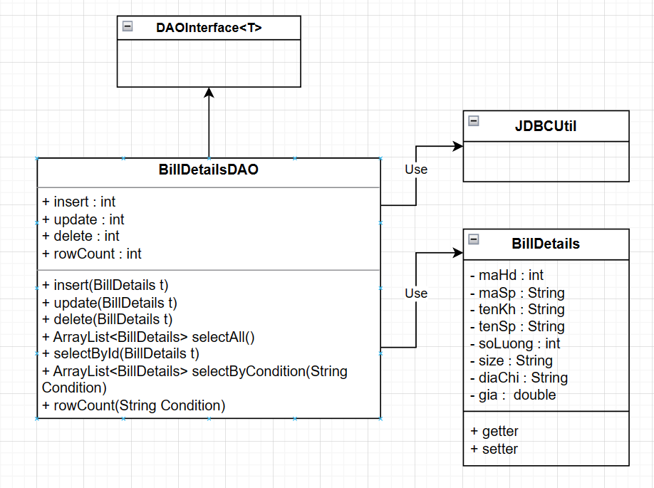

**Diễn giải**

|  |  |
| --- | --- |
| **Thành phần** | **Mô tả** |
| BillDetails | Là lớp thực thể mô tả dữ liệu hóa đơn chi tiết |
| BillDetailsDAO | Là lớp DAO cụ thể hóa các hoạt động truy xuất CSDL với bảng HoaDonChiTiet   * T được cụ thể hóa là BillDetails * SQL là các câu lệnh thao tác dữ liệu trên bảng HoaDonChiTiet |

#### BillNK và BillNKDAO

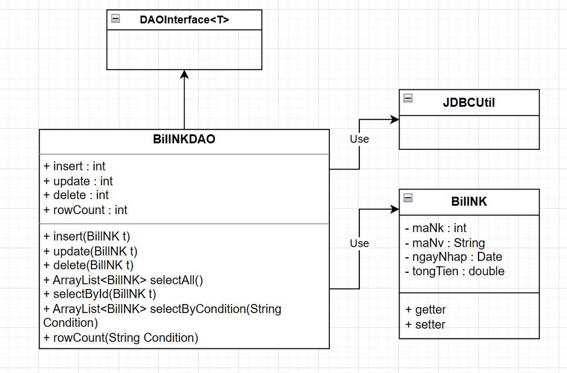

**Diễn giải**

|  |  |
| --- | --- |
| **Thành phần** | **Mô tả** |
| BillNK | Là lớp thực thể mô tả dữ liệu hóa đơn nhập kho |
| BillNKDAO | Là lớp DAO cụ thể hóa các hoạt động truy xuất CSDL với bảng HoaDonNhapKho   * T được cụ thể hóa là BillNK * SQL là các câu lệnh thao tác dữ liệu trên bảng HoaDonNhapKho |

#### BillNKDetails và BillDetailsDAO

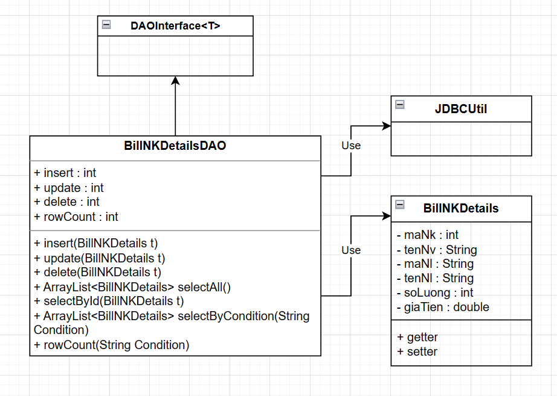

**Diễn giải**

|  |  |
| --- | --- |
| **Thành phần** | **Mô tả** |
| BillNKDetails | Là lớp thực thể mô tả dữ liệu hóa đơn nhập kho chi tiết |
| BillNKDetailsDAO | Là lớp DAO cụ thể hóa các hoạt động truy xuất CSDL với bảng HoaDonNhapKhoChiTiet   * T được cụ thể hóa là BillNKDetails * SQL là các câu lệnh thao tác dữ liệu trên bảng HoaDonNhapKhoChiTiet |

#### CaLamViec và CaLamViecDAO

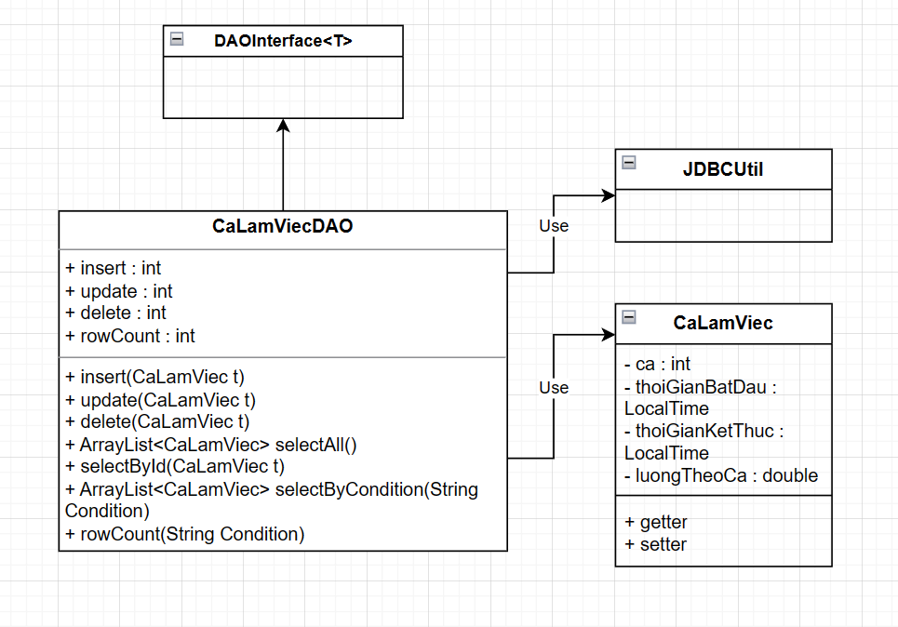

**Diễn giải**

|  |  |
| --- | --- |
| **Thành phần** | **Mô tả** |
| CaLamViec | Là lớp thực thể mô tả dữ liệu ca làm việc |
| CaLamViecDAO | Là lớp DAO cụ thể hóa các hoạt động truy xuất CSDL với bảng CaLamViec   * T được cụ thể hóa là CaLamViec * SQL là các câu lệnh thao tác dữ liệu trên bảng CaLamViec |

#### PhanCong và PhanCongDAO

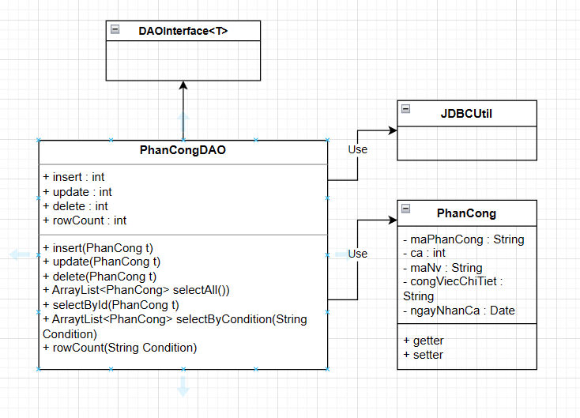

**Diễn giải**

|  |  |
| --- | --- |
| **Thành phần** | **Mô tả** |
| PhanCong | Là lớp thực thể mô tả dữ liệu phân công ca làm |
| PhanCongDAO | Là lớp DAO cụ thể hóa các hoạt động truy xuất CSDL với bảng PhanCong   * T được cụ thể hóa là PhanCong * SQL là các câu lệnh thao tác dữ liệu trên bảng PhanCong |

#### Discount và DiscountDAO

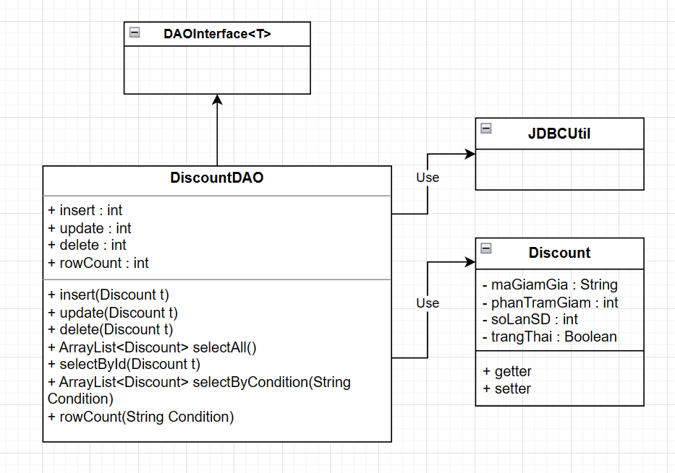

**Diễn giải**

|  |  |
| --- | --- |
| **Thành phần** | **Mô tả** |
| Discount | Là lớp thực thể mô tả dữ liệu giảm giá |
| DiscountDAO | Là lớp DAO cụ thể hóa các hoạt động truy xuất CSDL với bảng GiamGia   * T được cụ thể hóa là Discount * SQL là các câu lệnh thao tác dữ liệu trên bảng GiamGia |

#### Material và MaterialDAO

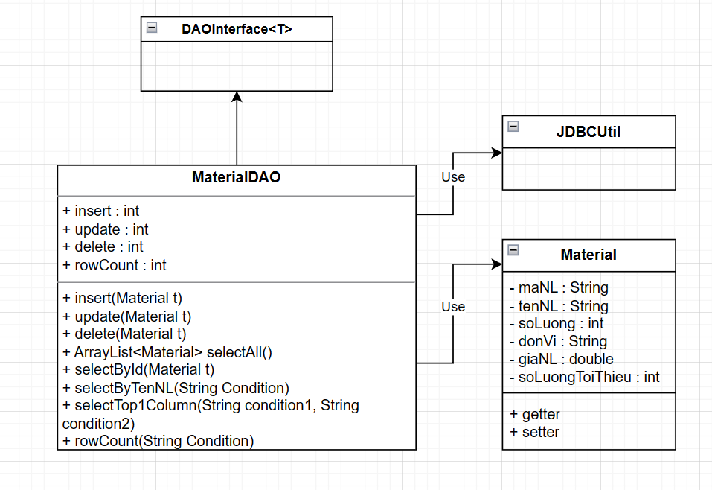

**Diễn giải**

|  |  |
| --- | --- |
| **Thành phần** | **Mô tả** |
| Material | Là lớp thực thể mô tả dữ liệu nguyên liệu |
| MaterialDAO | Là lớp DAO cụ thể hóa các hoạt động truy xuất CSDL với bảng NguyenLieu   * T được cụ thể hóa là Material * SQL là các câu lệnh thao tác dữ liệu trên bảng NguyenLieu |

#### Staff và StaffDAO

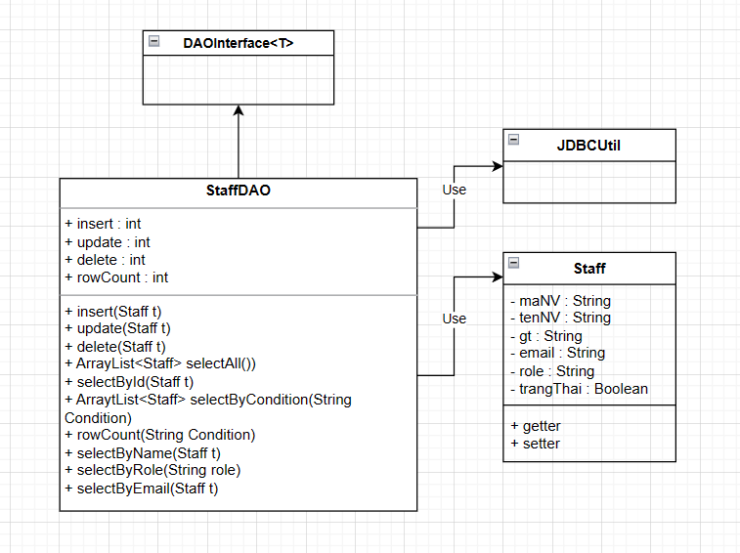

**Diễn giải**

|  |  |
| --- | --- |
| **Thành phần** | **Mô tả** |
| Staff | Là lớp thực thể mô tả dữ liệu nhân viên |
| StaffDAO | Là lớp DAO cụ thể hóa các hoạt động truy xuất CSDL với bảng NhanVien   * T được cụ thể hóa là Staff * SQL là các câu lệnh thao tác dữ liệu trên bảng NhanVien |

#### Product và ProductDAO

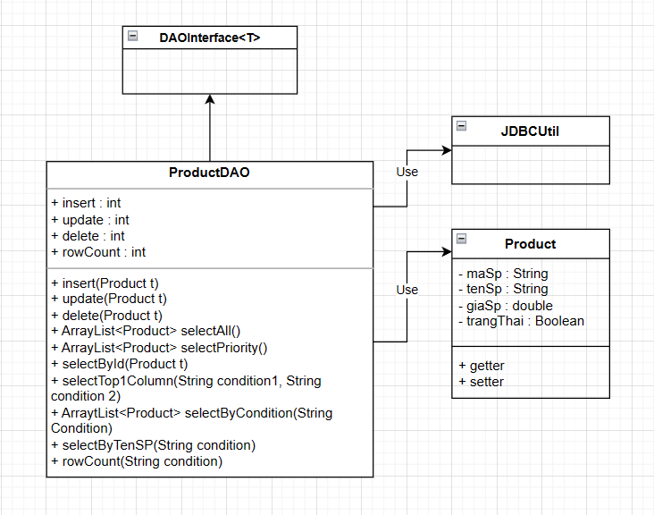

**Diễn giải**

|  |  |
| --- | --- |
| **Thành phần** | **Mô tả** |
| Product | Là lớp thực thể mô tả dữ liệu sản phẩm |
| ProductDAO | Là lớp DAO cụ thể hóa các hoạt động truy xuất CSDL với bảng SanPham   * T được cụ thể hóa là Product * SQL là các câu lệnh thao tác dữ liệu trên bảng SanPham |

#### Recipe và RecipeDAO

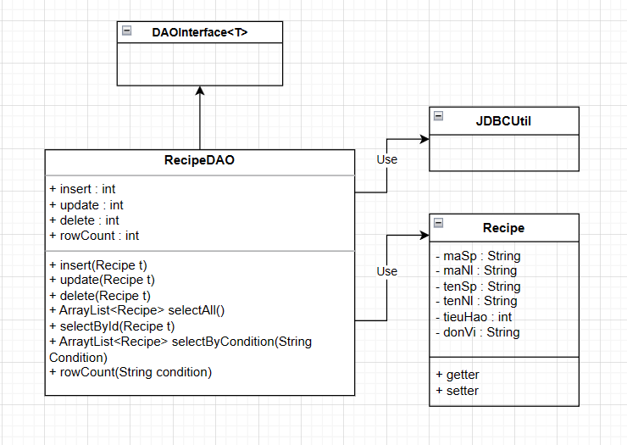

**Diễn giải**

|  |  |
| --- | --- |
| **Thành phần** | **Mô tả** |
| Recipe | Là lớp thực thể mô tả dữ liệu công thức sản phẩm |
| RecipeDAO | Là lớp DAO cụ thể hóa các hoạt động truy xuất CSDL với bảng CongThuc   * T được cụ thể hóa là Recipe * SQL là các câu lệnh thao tác dữ liệu trên bảng CongThuc |

## Thư Viện Tiện Ích

***JDBCUTIL***

**Mô tả**

JDBCUtil là lớp tiện ích hỗ trợ lập trình JDBC. Lớp này gồm 2 phương thức được mô tả trong phần hướng dẫn sử dụng sau đây.

**Hướng dẫn sử dụng:**

* JDBCUtil.getConnection()
  + Đăng ký SQLServer Driver với DriverManager
  + Kết quả: Tạo kết nối với SQLServer

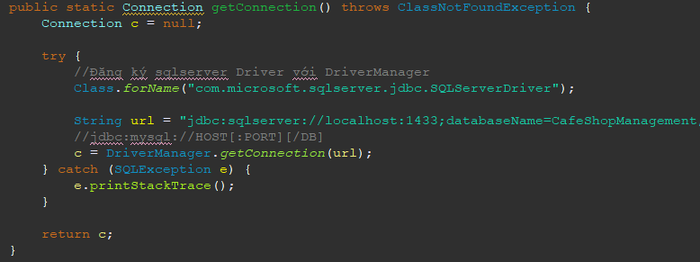

* JDBCUtil.closeConnection(Connection c)
  + Tham số c: giá trị cho biết Connection
  + Kết quả: Ngắt kết nối với SQLServer

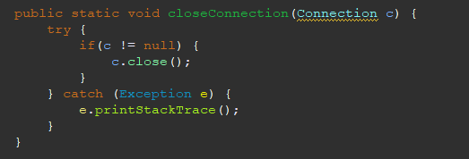

***XFile***

**Mô tả**

Xfile là lớp tiện ích hỗ trợ lập trình trong dự án. Lớp này gồm 2 phương thức được mô tả trong phần hướng dẫn sử dụng sau đây.

**Hướng dẫn sử dụng:**

Xfile.readObject()

* **Lớp ObjectInputStream được sử dụng để đọc các dữ liệu đã được cung cấp bởi** ObjectOutputStream.

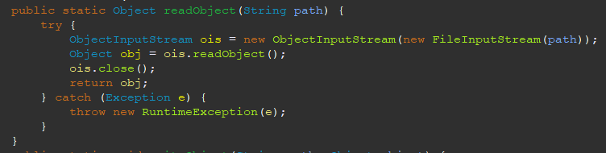

Xfile.writeObject()

* ObjectOutputStream được sử dụng đễ lưu các dữ liệu vào SQLSEVER.

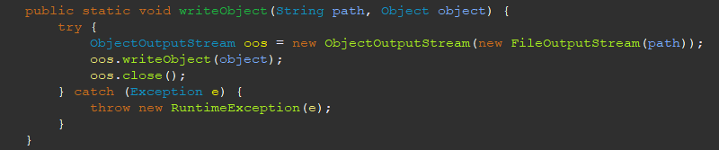

***CustomComboBoxUI, CustomListCellRenderer và WComboBoxEditor***

**Mô tả**

CustomComboBoxUI, CustomListCellRenderer và WComboBoxEditor là các lớp tiện ích hỗ trợ lập trình giao diện trong dự án. Lớp này gồm những phương thức được mô tả trong phần hướng dẫn sử dụng sau đây.

**Hướng dẫn sử dụng:**

CustomComboBoxUI.createPopup()

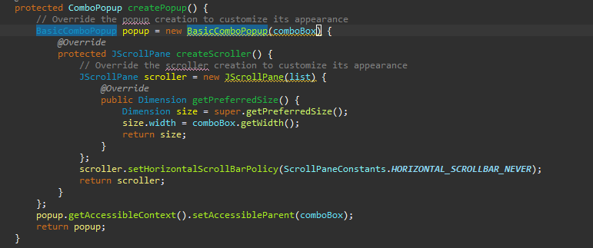

CustomComboBoxUI. paintCurrentValueBackground()

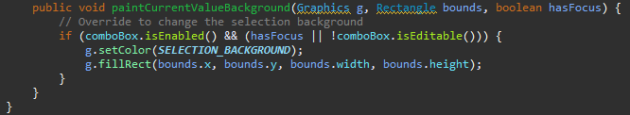

CustomListCellRenderer.getListCellRendererComponent()

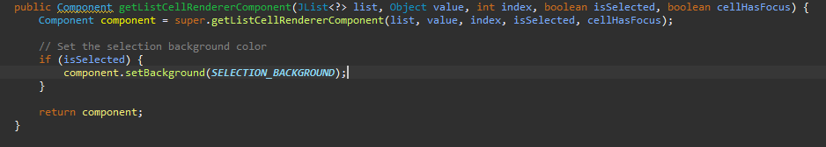

WcomboBoxEditor. WComboBoxEditor()

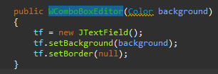

WcomboBoxEditor. getEditorComponent()

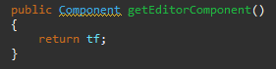

***Encryptor***

**Mô tả:**

Encryptor là lớp tiện ích bổ trợ cho lập trình dự án. Đây là phương thức mã hóa mật khẩu nhằm tăng tính bảo mật cho dự án sử dụng thuật toán mã hóa “SHA256”.

**Hướng dẫn sử dụng:**

Encryptor.encryptPass()

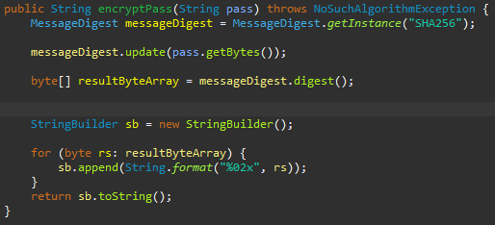

***MyTextClass, MyTableClass***

**Mô tả:**

MyTextClass, MyTableClass là lớp tiện ích bổ trợ cho lập trình giao diện trong dự án. Lớp này gồm các phương thức được mô tả sau đây.

**Hướng dẫn sử dụng:**

MyTextClass.addSingleLineText()

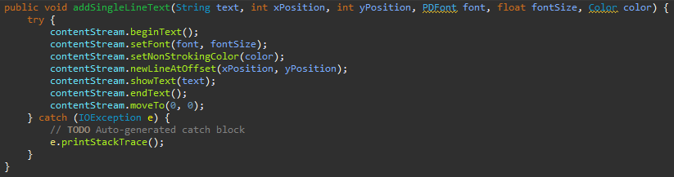

MyTextClass.addMutilLineText()

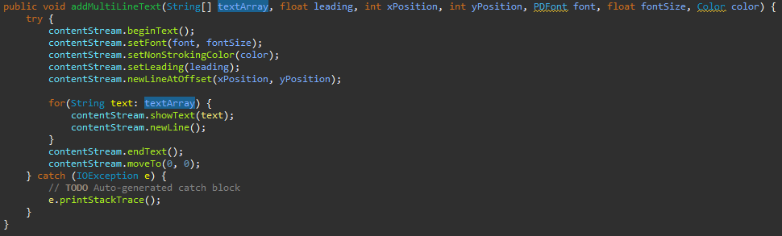

MyTextClass.getTextWidth()

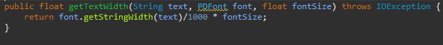

MyTableClass.setTable() và MyTableClass.setTableFont()

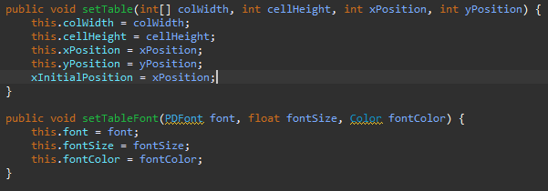

MyTableClass.addCell()

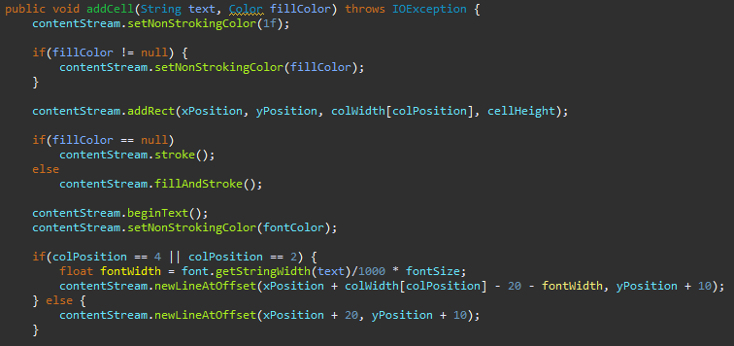

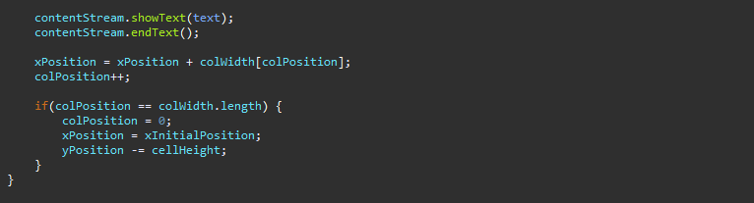

## Lập trình nghiệp vụ

### Cửa sổ chính AdminFrame

|  |  |  |
| --- | --- | --- |
| **TT** | **Phương thức** | **Mô tả** |
| 1 | init() | Phương thức này được gọi khi ứng dụng bắt đầu chạy để mở cửa sổ giao diện Admin |
| 2 | readFormMaterial() | Phương thức này dùng để đọc và lấy dữ liệu của nguyên liệu từ form |
| 3 | readFormProduct() | Phương thức này dùng để đọc và lấy dữ liệu của sản phẩm từ form |
| 4 | readFormDiscount() | Phương thức này dùng để đọc và lấy dữ liệu của mã giảm giá từ form |
| 5 | fillProductToTable() | Phương thức này dùng để hiển thị danh sách sản phẩm lên bảng |
| 6 | fillMaterialToTable() | Phương thức này dùng để hiển thị danh sách nguyên liệu lên bảng |
| 7 | fillBillToTable() | Phương thức này dùng để hiển thị danh sách hóa đơn lên bảng |
| 8 | fillHDNKToTable() | Phương thức này dùng để hiển thị danh sách hóa đơn nhập kho lên bảng |
| 9 | fillStaffToTable() | Phương thức này dùng để hiển thị danh sách Nhân viên lên bảng |
| 10 | fillDiscountToTable() | Phương thức này dùng để hiển thị danh sách mã giảm giá lên bảng |
| 11 | showMatDetails() | Phương thức này dùng để hiện thị dữ liệu của bản ghi được chọn trong bảng nguyên liệu lên form |
| 12 | showProdDetails() | Phương thức này dùng để hiện thị dữ liệu của bản ghi được chọn trong bảng sản phẩm lên form |
| 13 | showDiscountDetails() | Phương thức này dùng để hiện thị dữ liệu của bản ghi được chọn trong bảng mã giảm giá lên form |
| 14 | themSanPham() | Phương thức này dùng để thêm sản phẩm vào danh sách khi phương thức validateProduct() trả về true |
| 15 | xoaSanPham() | Phương thức này dùng để xóa sản phẩm khỏi danh sách sản phẩm |
| 16 | suaSanPham() | Phương thức này dùng để chỉnh thông tin sản phẩm được chọn khi phương thức validateProduct() trả về true |
| 17 | validateProduct() | Phương thức này dùng để kiểm tra thông tin sản phẩm có hợp lệ hay không |
| 18 | openCongThucJDialog() | Phương thức này dùng để mở giao diện xem công thức của sản phẩm được chọn |
| 19 | themNguyenLieu() | Phương thức này dùng để thêm nguyên liệu mới vào danh sách nguyên liệu cần thiết khi phương thức validateMaterial() trả về true |
| 20 | xoaNguyenLieu() | Phương thức này dùng để xóa nguyên liệu khỏi danh sách |
| 21 | suaNguyenLieu() | Phương thức này dùng để chỉnh sửa thông tin nguyên liệu được chọn khi phương thức validateMaterial() trả về true |
| 22 | openAddMatJDialog() | Phương thức này dùng để mở giao diện nhập nguyên liệu vào kho |
| 23 | findBill() | Phương thức này dùng để tìm kiếm hóa đơn theo ngày |
| 24 | showBillDetails() | Phương thức này dùng để hiển thị giao diện xem chi tiết hóa đơn của hóa đơn được chọn |
| 25 | findBillNK() | Phương thức này dùng để tìm kiếm hóa đơn nhập kho theo ngày |
| 26 | showBillNKDetails() | Phương thức này dùng để hiển thị giao diện xem chi tiết hóa đơn nhập kho của hóa đơn được chọn |
| 27 | Reset() | Phương thức này dùng để làm mới lại danh sách hóa đơn |
| 28 | openAddStaffJDialog() | Phương thức này dùng để mở giao diện thêm nhân viên |
| 29 | openPhanCongJDialog() | Phương thức này dùng để mở giao diện phân công nhân viên |
| 30 | themGiamGia() | Phương thức này dùng để thêm mã giảm giá khi phương thức validateDiscount() trả về true |
| 31 | xoaGiamGia() | Phương thức này dùng để xóa mã giảm giá khỏi danh sách |
| 32 | suaGiamGia() | Phương thức này dùng để chỉnh sửa thông tin mã giảm giá khi phương thức validateDiscount() trả về true |
| 33 | validateDiscount() | Phương thức này dùng để kiểm tra thông tin mã giảm giá có hợp lệ hay không |
| 34 | openQLNVJDialog() | Phương thức này dùng để mở giao diện quản lý nhân viên |
| 35 | logout() | Phương thức này dùng để đăng xuất trở về giao diện đăng nhập |

### Cửa sổ StaffFrame

|  |  |  |
| --- | --- | --- |
| **TT** | **Phương thức** | **Mô tả** |
| 1 | init() | Phương thức này được gọi khi ứng dụng bắt đầu chạy để mở cửa sổ giao diện Nhân viên |
| 2 | fillProductToTable() | Phương thức này dùng để hiển thị danh sách sản phẩm lên bảng |
| 3 | fillMaterialToTable() | Phương thức này dùng để hiển thị danh sách nguyên liệu lên bảng |
| 4 | fillBillToTable() | Phương thức này dùng để hiển thị danh sách hóa đơn lên bảng |
| 5 | fillBillDetailsToTable() | Phương thức này dùng để hiển thị danh sách thông tin các sản phẩm cần thực hiện của hóa đơn được chọn lên bảng |
| 6 | fillPhanCongToTable() | Phương thức này dùng để hiển thị các ca làm được phân công lên bảng |
| 7 | fillListCartToTable() | Phương thức này dùng để hiển thị các sản phẩm đã thêm vào giỏ hàng lên bảng |
| 8 | addProductToCart() | Phương thức này dùng để thêm sản phẩm vào giỏ hàng |
| 9 | removeProductFromCart() | Phương thức này dùng để xóa sản phẩm khỏi giỏ hàng |
| 10 | resetCart() | Phương thức này dùng để làm mới giỏ hàng |
| 11 | order() | Phương thức này dùng để đặt đơn hàng và tạo hóa đơn |
| 12 | orderConfirm() | Phương thức này dùng để chuyển trạng thái đơn hàng |
| 13 | showProdDetails() | Phương thức này dùng để hiển thị thông tin sản phẩm lên form |
| 14 | showStaffInfo() | Phương thức này dùng để hiển thị thông tin nhân viên lên form |
| 15 | showBillDetails() | Phương thức này dùng để hiển thị giao diện xem chi tiết hóa đơn của hóa đơn được chọn |
| 16 | openDoiMatKhauJDialog() | Phương thức này dùng để mở giao diện đổi mật khẩu |
| 17 | openCaLamViecJDialog() | Phương thức này dùng để mở giao diện xem chi tiết các ca làm việc |
| 18 | logout() | Phương thức này dùng để đăng xuất trở về giao diện đăng nhập |

### Các cửa sổ hỗ trợ tổ chức

#### ChaoDialog

|  |  |  |
| --- | --- | --- |
| **TT** | **Phương thức** | **Mô tả** |
| 1 | init() | Phương thức này được gọi để thực hiện các việc sau:   * Hiển thị cửa sổ ở giữa màn hình * Tăng giá trị ProgressBar, đóng cửa sổ khi giá trị bằng max |

#### DangNhapJDialog

|  |  |  |
| --- | --- | --- |
| **TT** | **Phương thức** | **Mô tả** |
| 1 | init() | Phương thức này hiển thị giao diện đăng nhập ở giữa màn hình |
| 2 | dangNhap() | Phương thức này dùng để thực hiện các việc sau:   * Kiểm tra tài khoản mật khẩu * Thực hiện đăng nhập và hiển thị giao diện theo loại tài khoản (Khách hàng, Nhân viên, Admin) |
| 3 | ketThuc() | Phương thức này dùng để kết thúc chương trình |
| 4 | quenMatKhau() | Phương thức này dùng để hiển thị giao diện lấy lại tài khoản khi quên mật khẩu |
| 5 | dangNhapGmail() | Phương thức này dùng để hiển thị giao diện đăng nhập bằng Gmail |
| 6 | validateForm() | Phương thức này dùng để kiểm tra các dòng textfield không được bỏ trống khi đăng nhập |
| 7 | ketThuc() | Phương thức này dùng để kết thúc chương trình |

#### DangNhapGmailJDialog

|  |  |  |
| --- | --- | --- |
| **TT** | **Phương thức** | **Mô tả** |
| 1 | init() | Phương thức này hiển thị giao diện đăng nhập ở giữa màn hình |
| 2 | performOAuthLogin() | Phương thức này dùng để đưa người dùng đến link đăng nhập gmail và xin cấp quyền đăng nhập |
| 3 | handle() | Phương thức này dùng để xác nhận ủy quyền |
| 4 | back() | Phương thức này dùng để quay về giao diện đăng nhập |

#### QuenMatKhauJDialog

|  |  |  |
| --- | --- | --- |
| **TT** | **Phương thức** | **Mô tả** |
| 1 | init() | Phương thức này hiển thị giao diện quên mật khẩu ở giữa màn hình |
| 2 | checkUsername() | Phương thức này dùng để kiểm tra Username có hợp lệ hay không |
| 3 | openEmailJDialog() | Phương thức này dùng để mở giao diện nhập Email để reset mật khảu khi phương thức checkUsername() trả về true |
| 4 | huyBo() | Phương thức này dùng để quay lại giao diện đăng nhập |

#### EmailJDialog

|  |  |  |
| --- | --- | --- |
| **TT** | **Phương thức** | **Mô tả** |
| 1 | init() | Phương thức này hiển thị nhập Email để reset mật khẩu |
| 2 | checkEmail() | Phương thức này dùng để kiểm tra Email của người dùng có hợp lệ hay không |
| 3 | openEmailJDialog() | Phương thức này dùng để mở giao diện nhập mã xác nhận được gửi về Email để reset mật khẩu khi phương thức checkEmail() trả về true |
| 4 | huyBo() | Phương thức này dùng để quay lại giao diện đăng nhập |

#### VerificationCodeJDialog

|  |  |  |
| --- | --- | --- |
| **TT** | **Phương thức** | **Mô tả** |
| 1 | init() | Phương thức này hiển thị giao diện nhập mã xác nhận được gửi về Email của người dùng |
| 2 | checkVerificationCode() | Phương thức này dùng để kiểm tra mã xác nhận có chính xác hay không |
| 3 | openResetPasswordJDialog() | Phương thức này dùng để mở giao diện reset mật khảu khi phương thức checkUsername() trả về true |
| 4 | huyBo() | Phương thức này dùng để quay lại giao diện đăng nhập |

#### DoiMatKhauJDialog

|  |  |  |
| --- | --- | --- |
| **TT** | **Phương thức** | **Mô tả** |
| 1 | init() | Phương thức này hiển thị giao diện đổi mật khẩu |
| 2 | doiMatKhau() | Phương thức này dùng để thực hiện các việc sau:   * Thay đổi mật khẩu khi phương thức Validate() trả về true |
| 3 | Validate() | Phương thức này dùng để kiểm tra dữ liệu có hợp lệ hay không |
| 4 | huyBo() | Phương thức này dùng để quay lại giao diện chính |

### Các cửa sổ chức năng quản lý

#### CongThucJDialog

|  |  |  |
| --- | --- | --- |
| **TT** | **Phương thức** | **Mô tả** |
| 1 | init() | Phương thức này hiển thị giao diện xem công thức sản phẩm |

#### NhapNguyenLieuJDialog

|  |  |  |
| --- | --- | --- |
| **TT** | **Phương thức** | **Mô tả** |
| 1 | init() | Phương thức này hiển thị giao diện nhập nguyên liệu vào kho |
| 2 | insert() | Phương thức này dùng để thêm nguyên liệu cần nhập vào bảng |
| 3 | update() | Phương thức này dùng để chỉnh sửa thông tin nguyên liệu được chọn trong bảng |
| 4 | delete() | Phương thức này dùng để xóa nguyên liệu khỏi bảng |
| 7 | clearForm() | Phương thức này dùng để làm mới form |
| 8 | addNL() | Phương thức này dùng để thực hiện việc thêm Nguyên liệu vào kho và tạo hóa đơn |
| 9 | exit() | Phương thức này dùng để quay lại giao diện Admin |

#### HoaDonJDialog & HoaDonNhapKhoJDialog

|  |  |  |
| --- | --- | --- |
| **TT** | **Phương thức** | **Mô tả** |
| 1 | init() | Phương thức này hiển thị giao diện chi tiết hđ & hđ nhập kho |
| 2 | fillTable() | Phương thức này dùng để hiển thị danh sách chi tiết hóa đơn |

#### AddStaffJDialog

|  |  |  |
| --- | --- | --- |
| **TT** | **Phương thức** | **Mô tả** |
| 1 | init() | Phương thức này hiển thị giao diện thêm Nhân viên |
| 2 | createStaff() | Phương thức này dùng để thực hiện việc thêm một Nhân viên mới |
| 3 | validateForm() | Phương thức này dùng để kiểm tra các textfield khi thêm nhân viên không được để trống |
| 3 | clearForm() | Phương thức này dùng để làm mới form |
| 4 | exit() | Phương thức này để quay về giao diện Admin |

#### PhanCongJDialog

|  |  |  |
| --- | --- | --- |
| **TT** | **Phương thức** | **Mô tả** |
| 1 | init() | Phương thức này hiển thị giao diện phân công Nhân viên |
| 2 | createPhanCong() | Phương thức này dùng để thực hiện việc phân công ca làm cho Nhân viên |
| 3 | fillNvToTable() | Phương thức này dùng để hiển thị danh sách Nhân Viên lên bảng |
| 4 | fillCvlToTable() | Phương thức này dùng để hiển thị danh sách Ca Làm Việc lên bảng |
| 3 | validateForm() | Phương thức này dùng để kiểm tra thông tin phải đầy đủ khi set ca cho một nhân viên |
| 4 | exit() | Phương thức này để quay về giao diện Admin |

#### QLNVJDialog

|  |  |  |
| --- | --- | --- |
| **TT** | **Phương thức** | **Mô tả** |
| 1 | init() | Phương thức này hiển thị giao diện quản lý Nhân viên |
| 2 | fillTable() | Phương thức này dùng để hiển thị danh sách Nhân viên lên bảng |
| 3 | showDetails() | Phương thức này dùng để hiển thị một bản ghi đang được chọn trong bảng lên form |
| 4 | updateAccount() | Phương thức này dùng để cập nhật lại dữ liệu cho một tài khoản được chọn |
| 5 | removeAccount() | Phương thức này dùng để xóa dữ liệu của một tài khoản được chọn |
| 3 | delete() | Phương thức này dùng để thực hiện việc xóa Nhân viên |
| 4 | exit() | Phương thức này để quay về giao diện Admin |

#### BillJDialog

|  |  |  |
| --- | --- | --- |
| **TT** | **Phương thức** | **Mô tả** |
| 1 | init() | Phương thức này hiển thị giao diện lịch sử giao dịch |
| 2 | findBill() | Phương thức này dùng để tìm kiếm hóa đơn theo ngày |
| 3 | showBillDetails() | Phương thức này dùng để hiển thị giao diện xem chi tiết hóa đơn của hóa đơn được chọn |
| 4 | Reset() | Phương thức này dùng để làm mới danh sách hóa đơn |
| 5 | exit() | Phương thức này để quay về giao diện Admin |